
TRƯỜNG ĐẠI HỌC CÔNG NGHỆ THÔNG TIN
VÀ TRUYỀN THÔNG VIỆT - HÀN
KHOA KHOA HỌC MÁY TÍNH

BÁO CÁO THỰC TẬP THỰC TẾ
XÂY DỰNG VÀ QUẢN LÝ WEBSITE BÁN HÀNG GIÀY THỂ THAO

Sinh viên thực hiện : ĐOÀN THANH HUY
Mã sinh viên : 24IT099
Lớp : 24SE1
Đơn vị thực tập : FPT SOFTWARE DA NANG
Giảng viên hướng dẫn : TS.HỒ VĂN PHI

Đà Nẵng, tháng 7 năm 2026

TRƯỜNG ĐẠI HỌC CÔNG NGHỆ THÔNG TIN &
TRUYỀN THÔNG VIỆT HÀN
Khoa Khoa Học Máy Tính


BÁO CÁO THỰC TẬP THỰC TẾ
XÂY DỰNG VÀ QUẢN LÝ WEBSITE BÁN HÀNG GIÀY THỂ THAO

Sinh viên thực hiện : ĐOÀN THANH HUY
Mã sinh viên : 24IT099
Lớp : 24SE1
Đơn vị thực tập : FPT SOFTWARE DA NANG
Giảng viên hướng dẫn : TS.HỒ VĂN PHI

Đà Nẵng, tháng 7 năm 2026

LỜI CẢM ƠN
.
Trong quá trình thực tập, em đã nhận được sự quan tâm, hỗ trợ và hướng dẫn tận tình từ phía nhà trường, giảng viên hướng dẫn và đơn vị thực tập.
Trước hết, em xin gửi lời cảm ơn chân thành đến Ban lãnh đạo và các anh/chị tại Công ty FPT Software Đà Nẵng đã tạo điều kiện cho em có cơ hội tìm hiểu môi trường làm việc thực tế, tiếp cận quy trình phát triển phần mềm và vận dụng những kiến thức đã học vào quá trình thực tập.
Em xin chân thành cảm ơn Giảng viên hướng dẫn TS. HỒ VĂN PHI đã quan tâm, hướng dẫn và góp ý để em có thể hoàn thành quá trình thực tập cũng như hoàn thiện báo cáo này.
Do kiến thức và kinh nghiệm thực tế còn hạn chế, báo cáo khó tránh khỏi những thiếu sót. Em rất mong nhận được sự góp ý của quý thầy cô để báo cáo được hoàn thiện hơn, đồng thời giúp em có thêm kinh nghiệm trong quá trình học tập và làm việc sau này.
Em xin chân thành cảm ơn!

NHẬN XÉT CỦA GIÁO VIÊN HƯỚNG DẪN

Đà nẵng, tháng 7 năm 2026

MỤC LỤC
LỜI CẢM ƠN i
NHẬN XÉT CỦA GIÁO VIÊN HƯỚNG DẪN ii
MỤC LỤC iii
DANH MỤC TỪ VIẾT TẮT v
DANH MỤC BẢNG vi
DANH MỤC HÌNH ẢNH vii
PHẦN MỞ ĐẦU 1
CHƯƠNG 1: GIỚI THIỆU VỀ CƠ QUAN THỰC TẬP 2
CHƯƠNG 2: CƠ SỞ LÝ THUYẾT VÀ CÔNG NGHỆ 4
CHƯƠNG 3: PHÂN TÍCH VẤN ĐỀ CHUNG CỦA DỰ ÁN 8
3.1 THỰC TRẠNG HIỆN TẠI 8
3.2 VẤN ĐỀ VÀ HẠN CHẾ 8
3.3 NGUYÊN NHÂN CỦA CÁC VẤN ĐỀ 8
3.4 NHU CẦU VÀ YÊU CẦU ĐẶT RA 8
3.5 PHẠM VI GIẢI QUYẾT CỦA DỰ ÁN 9
3.6 MỤC TIÊU GIẢI QUYẾT 9
CHƯƠNG 4: PHÂN TÍCH VÀ THIẾT KẾ HỆ THỐNG 10
4.1 TỔNG QUAN HỆ THỐNG 10
4.2 XÁC ĐỊNH TÁC NHÂN CỦA HỆ THỐNG 10
4.3 PHÂN TÍCH YÊU CẦU HỆ THỐNG 10
4.3.1 Yêu cầu chức năng 10
4.3.2 Yêu cầu phi chức năng 11
4.3.3 Bảng phân quyền chức năng 11
4.3.4 Biểu đồ Use Case tổng quát 13
4.3.5 Mô tả các Use Case chính 13
4.3.6 Biểu đồ hoạt động 20
4.3.6.1 Quy trình Đặt hàng và Thanh toán trực tuyến (MoMo/VNPay/COD) 20
4.3.6.2 Quy trình Xử lý yêu cầu Khiếu nại sản phẩm: 21
4.3.6.3 Quy trình Chatbot AI tư vấn và Chuyển giao hỗ trợ 22
4.3.7 Biểu đồ trình tự 23
4.3.7.1 Xác thực người dùng và phân quyền bằng JWT Token 23
4.3.7.2 Quy trình AI gọi Tool tư vấn kích cỡ 23
4.3.7.3 Quy trình thanh toán tự động qua IPN (VNPay/MoMo) 24
4.3.8 Biểu đồ trạng thái 24
4.3.8.1 Vòng đời trạng thái của Đơn hàng 24
4.3.8.2 Trạng thái của một Yêu cầu Khiếu nại 25
4.3.9 Biểu đồ giao tiếp 25
4.3.9.1 Luồng đặt hàng cơ bản 25
4.3.9.2 Kênh chat HTTP Short Polling 26
4.3.10 Thiết kế kiến trúc hệ thống 26
4.3.11 Biểu đồ lớp 27
4.3.11.1 Biểu đồ lớp tổng quát 27
4.3.12 Thiết kế cơ sở dữ liệu 28
4.3.12.1 Mô hình ERD 28
4.3.12.2 Xác định các thực thể 28
4.3.12.3 Mô tả các bảng dữ liệu 28
4.3.13 Thiết kế API hệ thống 44
CHƯƠNG 5: TRIỂN KHAI XÂY DỰNG ỨNG DỤNG 45
5.1 Giao diện Người dùng 45
5.2 Phân hệ Quản trị 52
5.2.1 Nhân viên bán hàng 52
5.2.2 Chủ kinh doanh 53
5.3 KIỂM THỬ HỆ THỐNG 56
5.3.1 Kiểm thử API 58
5.3.2 Kiểm thử phân quyền 58
5.3.3 Kiểm thử hiệu năng 59
5.3.4 Đánh giá kết quả kiểm thử 59
CHƯƠNG 6: KIẾN NGHỊ VÀ KẾT LUẬN 60
6.1 Kết quả đạt được 60
6.2 Kiến nghị và giải pháp phát triển hệ thống 60
TÀI LIỆU THAM KHẢO 62

DANH MỤC TỪ VIẾT TẮT
Từ viết tắt | Nghĩa tiếng Anh / Tiếng Việt
API | Application Programming Interface (Giao diện lập trình ứng dụng)
ACID | Atomicity, Consistency, Isolation, Durability (Tính nguyên tố, Nhất quán, Cô lập, Bền vững)
DOM | Document Object Model (Mô hình đối tượng tài liệu)
SPA | Single Page Application (Ứng dụng trang đơn)
JWT | JSON Web Token (Mã thông báo web JSON)
RBAC | Role-Based Access Control (Kiểm soát truy cập dựa trên vai trò)
RDBMS | Relational Database Management System (Hệ quản trị CSDL quan hệ)
E2EE | End-to-End Encryption (Mã hóa đầu cuối)
HMAC | Hash-based Message Authentication Code (Mã xác thực thông điệp dựa trên hàm băm)
IPN | Instant Payment Notification (Thông báo thanh toán tức thời)
JSON | JavaScript Object Notation (Định dạng trao đổi dữ liệu JSON)
LLM | Large Language Model (Mô hình ngôn ngữ lớn)

DANH MỤC BẢNG
Table 1 Giới thiệu công ty thực tập 2
Table 2 Tác nhân hệ thống 10
Table 3 Phân tích yêu cầu chức năng 10
Table 4 Bảng phân quyền chức năng 11
Table 5 Kết quả kiểm thử chức năng 55
Table 6 Kiểm thử API 57
Table 7 Kiểm thử phân quyền 57

DANH MỤC HÌNH ẢNH
Hình 2.1 Cấu trúc Client - Server 4
Hình 4.1 Biểu đồ usecase tổng quát 13
Hình 4.2 Biểu đồ hoạt động thanh toán trực tuyến 20
Hình 4.3 Biểu đồ hoạt động khiếu nại sản phẩm 21
Hình 4.4 Biểu đồ hoạt động AI tư vấn và chuyển giao hỗ trợ 22
Hình 4.5 Biểu đồ trình tự xác thực người dùng và phân quyền 23
Hình 4.6 Biểu đồ trình tự quy trình gọi tool AI tư vấn 23
Hình 4.7 Biểu đồ trình tự quy trình thanh toán tự động qua IPN 24
Hình 4.8 Biểu đồ trạng thái vòng đời của đơn hàng 24
Hình 4.9 Biểu đồ trạng thái của một yêu cầu khiếu nại 25
Hình 4.10 Biểu đồ giao tiếp luồng đặt hàng cơ bản 25
Hình 4.11 Biểu đồ giao tiếp kênh chat HTTP Short Polling 26
Hình 4.12 Kiến trúc hệ thống 27
Hình 4.13 Biểu đồ lớp tổng quát 27
Hình 4.14 Mô hình ERD 28
Hình 5.1 Giao diện trang chủ 46
Hình 5.2 Giao diện sản phẩm 47
Hình 5.3 Giao diện Flash Sale 48
Hình 5.4 Giao diện khuyến mãi 48
Hình 5.5 Blog giày thể thao 48
Hình 5.6 Đặt hàng 49
Hình 5.7 Viết khiếu nại sản phẩm 50
Hình 5.8 Chat hỗ trợ khách hàng 52
Hình 5.9 Thống kê 53
Hình 5.10 Quản lý danh mục 53
Hình 5.11 Quản lý sản phẩm 53
Hình 5.12 Quản lý mã giảm giá 54
Hình 5.13 Quản lý đơn hàng 54
Hình 5.14 Quản lý khiếu nại 54
Hình 5.15 Quản lý và phản hồi khiếu nại 55
Hình 5.16 Quản lý kho 55

PHẦN MỞ ĐẦU
Trong bối cảnh công nghệ thông tin và thương mại điện tử phát triển mạnh mẽ, xu hướng mua sắm trực tuyến đã trở thành một phần quan trọng trong hoạt động kinh doanh của các doanh nghiệp. Đặc biệt, lĩnh vực giày thể thao là một trong những ngành có tốc độ tăng trưởng cao trên các nền tảng số nhờ khả năng tiếp cận khách hàng rộng rãi, tiết kiệm chi phí vận hành và mang lại trải nghiệm mua sắm thuận tiện. Tuy nhiên, nhiều cửa hàng giày thể thao vẫn gặp khó khăn trong việc quản lý sản phẩm, đơn hàng, khách hàng cũng như chăm sóc khách hàng sau bán hàng nếu chưa có một hệ thống quản lý chuyên nghiệp.
Xuất phát từ nhu cầu đó, đề tài "Xây dựng và quản lý website bán hàng giày thể thao" được thực hiện nhằm xây dựng một hệ thống thương mại điện tử hiện đại, hỗ trợ toàn diện cho hoạt động kinh doanh của cửa hàng giày thể thao. Hệ thống không chỉ đáp ứng các chức năng cơ bản như quản lý sản phẩm, danh mục, giỏ hàng và đặt hàng mà còn tích hợp nhiều tính năng nâng cao như thanh toán trực tuyến, quản lý khiếu nại, bảo hành, chăm sóc khách hàng và chatbot hỗ trợ tư vấn thông minh.
Để đáp ứng yêu cầu của hệ thống, đề tài sử dụng ReactJS để xây dựng giao diện người dùng, Node.js và Express.js để phát triển hệ thống phía máy chủ, MongoDB để quản lý dữ liệu và cơ chế HTTP Short Polling để hỗ trợ trao đổi dữ liệu tin nhắn thời gian thực giữa khách hàng và nhân viên. Ngoài ra, hệ thống còn ứng dụng Gemini API kết hợp cơ chế Function Calling nhằm xây dựng chatbot AI có khả năng tư vấn kích cỡ sản phẩm, hỗ trợ tìm kiếm thông tin và giải đáp các câu hỏi của khách hàng. Về bảo mật, hệ thống áp dụng cơ chế xác thực bằng JSON Web Token (JWT) kết hợp phân quyền theo vai trò nhằm bảo đảm an toàn dữ liệu và kiểm soát quyền truy cập của từng nhóm người dùng.
Bên cạnh đó, hệ thống tích hợp nhiều phương thức thanh toán trực tuyến như VNPay, MoMo và COD, giúp khách hàng có nhiều lựa chọn trong quá trình thanh toán và hỗ trợ cập nhật trạng thái giao dịch tự động. Đồng thời, hệ thống còn cung cấp các chức năng quản lý kho, quản lý đơn hàng, quản lý khách hàng, đánh giá sản phẩm, xử lý yêu cầu khiếu nại, bảo hành và hỗ trợ khách hàng thông qua kênh trò chuyện trực tuyến.
Thông qua quá trình thực hiện đề tài, sinh viên có cơ hội vận dụng các kiến thức đã học về phân tích và thiết kế hệ thống, thiết kế cơ sở dữ liệu, xây dựng RESTful API, phát triển ứng dụng web theo mô hình Client–Server, áp dụng các biện pháp bảo mật, tích hợp trí tuệ nhân tạo và triển khai các dịch vụ thanh toán trực tuyến. Đồng thời, sinh viên cũng rèn luyện kỹ năng làm việc theo quy trình phát triển phần mềm, quản lý mã nguồn bằng Git/GitHub, kiểm thử hệ thống và giải quyết các vấn đề phát sinh trong quá trình triển khai thực tế.
Đề tài không chỉ góp phần củng cố kiến thức chuyên ngành mà còn giúp sinh viên tiếp cận với các công nghệ hiện đại đang được sử dụng phổ biến trong doanh nghiệp, tạo nền tảng cho việc nghiên cứu và phát triển các hệ thống thương mại điện tử thông minh trong tương lai.

GIỚI THIỆU VỀ CƠ QUAN THỰC TẬP
        - CƠ QUAN THỰC TẬP
        - GIỚI THIỆU CHUNG
Công ty TNHH FPT Software Đà Nẵng là một đơn vị thuộc FPT Software, hoạt động trong lĩnh vực công nghệ thông tin và cung cấp các dịch vụ, giải pháp công nghệ cho khách hàng trong nước và quốc tế. Công ty tham gia vào nhiều hoạt động trong lĩnh vực phát triển và gia công phần mềm, bao gồm phát triển ứng dụng, xây dựng hệ thống phần mềm, kiểm thử phần mềm và các dịch vụ công nghệ thông tin theo yêu cầu của khách hàng.
Bên cạnh hoạt động phát triển phần mềm, FPT Software cũng chú trọng nghiên cứu và ứng dụng các công nghệ hiện đại như trí tuệ nhân tạo (AI), điện toán đám mây (Cloud Computing), dữ liệu lớn (Big Data) và các công nghệ chuyển đổi số. Việc ứng dụng các công nghệ này nhằm đáp ứng nhu cầu ngày càng đa dạng của khách hàng và nâng cao chất lượng, hiệu quả của các sản phẩm và dịch vụ công nghệ.
Trong thời gian thực tập tại công ty, sinh viên có cơ hội tiếp cận với môi trường làm việc thực tế, tìm hiểu quy trình phát triển phần mềm và các phương pháp làm việc trong doanh nghiệp. Tùy theo dự án và vị trí thực tập, sinh viên có thể được tìm hiểu và tham gia vào các công đoạn như phân tích yêu cầu, thiết kế, lập trình, kiểm thử, quản lý mã nguồn và hoàn thiện sản phẩm.
Quá trình thực tập tại FPT Software Đà Nẵng giúp sinh viên có cơ hội vận dụng những kiến thức đã học vào môi trường thực tế, đồng thời nâng cao kiến thức chuyên môn, kỹ năng lập trình, khả năng làm việc nhóm và tác phong làm việc trong môi trường doanh nghiệp.
        - MỤC TIÊU HOẠT ĐỘNG
Mục tiêu hoạt động của Công ty TNHH [Tên Công ty Thực tập] Technologies là cung cấp các giải pháp phần mềm chất lượng cao, đáp ứng nhu cầu chuyển đổi số của doanh nghiệp và tổ chức trong nhiều lĩnh vực khác nhau. Công ty hướng đến việc xây dựng các sản phẩm có tính ổn định, khả năng mở rộng cao, bảo đảm tính bảo mật và mang lại trải nghiệm tốt cho người sử dụng.
Mục tiêu hoạt động của Công ty TNHH FPT Software Đà Nẵng là cung cấp các dịch vụ và giải pháp công nghệ thông tin chất lượng cao, đáp ứng nhu cầu phát triển và chuyển đổi số của khách hàng trong nhiều lĩnh vực. Công ty hướng đến việc xây dựng và triển khai các sản phẩm, hệ thống phần mềm có tính ổn định, khả năng mở rộng, bảo mật và đáp ứng tốt yêu cầu của khách hàng.
Bên cạnh hoạt động phát triển và cung cấp các dịch vụ phần mềm, công ty chú trọng nghiên cứu, ứng dụng các công nghệ hiện đại như trí tuệ nhân tạo (AI), điện toán đám mây (Cloud Computing) và các giải pháp chuyển đổi số. Qua đó, công ty không ngừng nâng cao chất lượng dịch vụ, tối ưu quy trình phát triển phần mềm và tạo ra các giải pháp công nghệ phù hợp với nhu cầu thực tế của khách hàng.
Thông qua việc phát triển nguồn nhân lực và ứng dụng công nghệ tiên tiến, FPT Software Đà Nẵng hướng đến việc nâng cao năng lực cạnh tranh, mở rộng hoạt động trên thị trường công nghệ và đóng góp vào quá trình phát triển của ngành công nghệ thông tin.
        - TỔ CHỨC HOẠT ĐỘNG
FPT Software Đà Nẵng tổ chức hoạt động theo mô hình quản lý và phối hợp giữa các đơn vị, bộ phận và nhóm dự án chuyên môn nhằm bảo đảm hiệu quả trong quá trình triển khai các dự án phần mềm và cung cấp dịch vụ công nghệ thông tin cho khách hàng.
Các chức năng và vị trí chuyên môn trong dự án có thể bao gồm:
- Ban lãnh đạo và quản lý: Thực hiện công tác quản lý, điều hành và định hướng hoạt động của đơn vị, đồng thời bảo đảm các dự án được triển khai theo mục tiêu và yêu cầu đề ra.
- Phân tích nghiệp vụ (Business Analysis): Tìm hiểu yêu cầu của khách hàng, phân tích nghiệp vụ và hỗ trợ xây dựng các tài liệu đặc tả cho hệ thống.
- Phát triển phần mềm (Development): Thực hiện thiết kế, lập trình, tích hợp và phát triển các chức năng của hệ thống theo yêu cầu của dự án.
- Kiểm thử và đảm bảo chất lượng (Testing/QA): Thực hiện kiểm thử phần mềm, phát hiện và theo dõi lỗi, góp phần bảo đảm chất lượng sản phẩm trước khi triển khai.
- Triển khai và vận hành: Hỗ trợ quá trình triển khai, vận hành, bảo trì và xử lý các vấn đề phát sinh trong quá trình sử dụng hệ thống.
Tùy theo đặc điểm của từng dự án, các thành viên sẽ phối hợp với nhau theo quy trình phát triển phần mềm phù hợp. Trong quá trình thực tập, sinh viên có cơ hội tìm hiểu cách thức làm việc trong môi trường doanh nghiệp, quy trình phát triển phần mềm và việc phối hợp giữa các thành viên trong nhóm dự án. Các công cụ quản lý mã nguồn như Git và các phương pháp quản lý dự án theo Agile/Scrum có thể được sử dụng tùy theo yêu cầu và đặc điểm của từng dự án.
        - LĨNH VỰC HOẠT ĐỘNG
Công ty TNHH [Tên Công ty Thực tập] Technologies hoạt động trong nhiều lĩnh vực của ngành công nghệ thông tin, bao gồm:
Công ty TNHH FPT Software Đà Nẵng hoạt động trong lĩnh vực công nghệ thông tin, cung cấp các dịch vụ phát triển phần mềm và giải pháp công nghệ cho khách hàng trong nước và quốc tế. Một số lĩnh vực hoạt động tiêu biểu của công ty bao gồm:
- Phát triển phần mềm theo yêu cầu: Phân tích, thiết kế, phát triển và bảo trì các hệ thống phần mềm theo yêu cầu của khách hàng.
- Phát triển ứng dụng và hệ thống phần mềm: Xây dựng các ứng dụng web, ứng dụng di động và các hệ thống phần mềm phục vụ nhu cầu kinh doanh của doanh nghiệp.
- Dịch vụ kiểm thử phần mềm: Thực hiện kiểm thử và đảm bảo chất lượng phần mềm nhằm đáp ứng các yêu cầu về chức năng, hiệu năng và độ ổn định của hệ thống.
- Chuyển đổi số: Cung cấp các giải pháp công nghệ hỗ trợ doanh nghiệp số hóa quy trình và nâng cao hiệu quả hoạt động.
- Điện toán đám mây (Cloud Computing): Phát triển và triển khai các giải pháp dựa trên nền tảng điện toán đám mây.
- Trí tuệ nhân tạo (AI): Nghiên cứu và ứng dụng các công nghệ trí tuệ nhân tạo vào các sản phẩm và giải pháp phần mềm.
- Dịch vụ tư vấn và giải pháp công nghệ: Hỗ trợ khách hàng trong việc lựa chọn, xây dựng và triển khai các giải pháp công nghệ phù hợp với nhu cầu thực tế.
Thông qua các lĩnh vực hoạt động trên, FPT Software Đà Nẵng góp phần cung cấp các giải pháp công nghệ phục vụ quá trình phát triển và chuyển đổi số của doanh nghiệp, đồng thời tạo môi trường để đội ngũ nhân sự phát triển chuyên môn và tiếp cận các công nghệ hiện đại.

        - CÁC SẢN PHẨM/PHƯƠNG ÁN/GIẢI PHÁP
Công ty cung cấp nhiều sản phẩm và giải pháp công nghệ phục vụ nhu cầu của doanh nghiệp, bao gồm:
- Hệ thống quản lý doanh nghiệp (ERP, CRM).
- Website thương mại điện tử.
- Website giới thiệu doanh nghiệp.
- Hệ thống quản lý bán hàng.
- Hệ thống quản lý kho.
- Phần mềm quản lý khách hàng.
- Ứng dụng Web và Mobile theo yêu cầu.
- Giải pháp tích hợp trí tuệ nhân tạo vào chatbot và hệ thống hỗ trợ khách hàng.
- Các nền tảng SaaS phục vụ hoạt động quản lý và kinh doanh của doanh nghiệp.

CƠ SỞ LÝ THUYẾT VÀ CÔNG NGHỆ
        - TỔNG QUAN VỀ ĐỀ TÀI
Website thương mại điện tử là hệ thống cho phép người dùng tìm kiếm, xem thông tin và đặt mua sản phẩm thông qua Internet. Đối với lĩnh vực giày thể thao, website giúp cửa hàng giới thiệu sản phẩm trực quan, cập nhật danh mục nhanh chóng, hỗ trợ khách hàng lựa chọn sản phẩm phù hợp và quản lý quá trình đặt hàng hiệu quả hơn.
        - CẤU TRÚC CLIENT – SERVER
Hình 2.1 Cấu trúc Client - Server
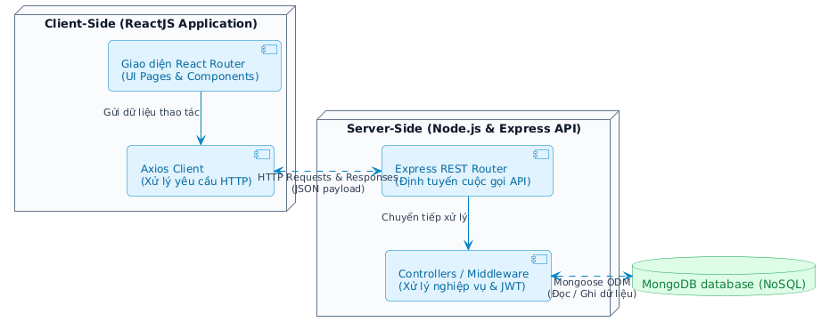
        - CÁC THÀNH PHẦN CHÍNH
- Frontend Client Layer : Giao diện SPA viết bằng ReactJS chịu trách nhiệm kết xuất đồ họa (rendering), lưu trữ trạng thái cục bộ của giao diện, gửi các yêu cầu HTTP bằng Axios và thực hiện cơ chế HTTP Short Polling để truy xuất tin nhắn mới định kỳ.
- Backend Controller Layer : Đóng vai trò là đầu mối tiếp nhận HTTP request, phân tích tham số (Request Parsing), điều hướng luồng dữ liệu sang tầng Service và đóng gói kết quả phản hồi dưới dạng JSON.
- Backend Service Layer : Chứa toàn bộ logic nghiệp vụ (Business Logic) của hệ thống như tính toán đơn giá, trừ kho an toàn, tạo giao dịch thanh toán trực tuyến, giao tiếp với máy chủ Google Generative AI thông qua Gemini API.
- Repository & Database Layer : Chịu trách nhiệm trực tiếp trong việc thực thi các câu lệnh truy vấn SQL (Query/Insert/Update/Delete) tương tác với cơ sở dữ liệu MongoDB.
        - REST API
EST API là phương thức giao tiếp giữa Client và Server thông qua các đường dẫn API. Mỗi API thường đại diện cho một chức năng hoặc một tài nguyên trong hệ thống như sản phẩm, danh mục, người dùng hoặc đơn hàng.
Các phương thức HTTP thường được sử dụng trong REST API gồm:
- GET: dùng để lấy dữ liệu.
- POST: dùng để thêm dữ liệu mới.
- PUT: dùng để cập nhật dữ liệu.
- DELETE: dùng để xóa dữ liệu.
Trong dự án website bán giày thể thao, REST API được sử dụng để xử lý các chức năng như lấy danh sách sản phẩm, xem chi tiết sản phẩm, thêm sản phẩm, cập nhật sản phẩm, xóa sản phẩm, đăng nhập, đăng ký và tạo đơn hàng.
        - TỔNG QUAN VỀ REACTJS
ReactJS là một thư viện JavaScript dùng để xây dựng giao diện người dùng. ReactJS cho phép chia giao diện thành các thành phần nhỏ gọi là component, giúp việc xây dựng và quản lý giao diện trở nên dễ dàng hơn.
Trong dự án, ReactJS được sử dụng để xây dựng các giao diện chính như trang chủ, danh sách sản phẩm, chi tiết sản phẩm, giỏ hàng, đặt hàng và trang quản trị. ReactJS giúp giao diện có khả năng cập nhật dữ liệu linh hoạt, dễ tái sử dụng component và thuận tiện trong việc kết nối với API từ Backend.
Một số thành phần ReactJS được sử dụng trong dự án gồm:
- Component: chia nhỏ giao diện thành các khối chức năng.
- Props: truyền dữ liệu giữa các component.
- State: quản lý trạng thái dữ liệu trong giao diện.
- useEffect: xử lý các tác vụ khi component được render.
- React Router: điều hướng giữa các trang trong website.
- Axios: gửi yêu cầu từ Frontend đến Backend API.
        - TỔNG QUAN VỀ NODE.JS
Node.js là môi trường chạy JavaScript phía máy chủ. Nhờ Node.js, JavaScript không chỉ được sử dụng ở phía giao diện mà còn có thể dùng để xây dựng Backend cho ứng dụng web.
Trong dự án, Node.js được sử dụng để xây dựng phần xử lý phía máy chủ. Backend có nhiệm vụ tiếp nhận yêu cầu từ ReactJS, xử lý logic, truy xuất dữ liệu từ MongoDB và trả kết quả về cho Client.
Việc sử dụng Node.js giúp hệ thống có thể xây dựng API nhanh chóng, dễ kết hợp với JavaScript ở phía Frontend và phù hợp với các ứng dụng web hiện đại.
        - GIỚI THIỆU SƠ LƯỢC VỀ CƠ CHẾ HTTP SHORT POLLING
HTTP Short Polling là kỹ thuật giao tiếp trong đó Client định kỳ gửi các yêu cầu HTTP GET đến Server sau một khoảng thời gian nhất định (khoảng 2-3 giây) để tự động kiểm tra và cập nhật các tin nhắn mới từ cơ sở dữ liệu.
- Client-Side Polling: Axios client thực hiện gọi API lấy tin nhắn mới theo chu kỳ thời gian (setInterval) một cách tự động.
- Session Filtering: Cơ chế lọc cuộc hội thoại dựa trên Session ID của từng khách hàng, giúp gom tin nhắn giữa khách hàng và nhân viên hỗ trợ vào phiên trò chuyện riêng biệt, bảo mật và không bị lộ ra ngoài.
- Event Emission : Cơ chế đẩy sự kiện đi kèm dữ liệu (JSON) và lắng nghe sự kiện từ cả hai phía Client - Server một cách linh hoạt.
        - GIỚI THIỆU VỀ JWT
JWT là một chuẩn mã hóa dạng chuỗi ký tự Base64 đại diện cho một đối tượng JSON. JWT gồm 3 phần: Header, Payload (chứa thông tin người dùng như ID, Role), và Signature (chữ ký số bảo mật). Chữ ký được sinh ra bằng thuật toán mã hóa (như HMAC SHA256) dựa trên mã bí mật `JWT_SECRET` được cấu hình tại Server.
JWT được hệ thống sử dụng làm giải pháp xác thực không lưu trạng thái (Stateless Authentication). Server cấp mã JWT cho Client sau khi đăng nhập thành công. Client gửi JWT kèm theo mỗi Request trong cookie. Server giải mã chữ ký để nhận diện danh tính và vai trò của người dùng ngay lập tức mà không cần truy vấn MongoDB.
        - GIỚI THIỆU VỀ Bcrypt
BCrypt là thuật toán băm (hashing) mật khẩu một chiều được thiết kế đặc biệt chống lại các cuộc tấn công Brute-force và Dictionary Attack. Thuật toán tự động sinh chuỗi Salt ngẫu nhiên tích hợp vào kết quả băm và hỗ trợ cấu hình hệ số chi phí (Work Factor) làm tăng thời gian tính toán nhằm vô hiệu hóa các thiết bị bẻ khóa phần cứng tốc độ cao.
Toàn bộ mật khẩu của người dùng, nhân viên và quản trị viên trong SneakerHub đều được mã hóa bằng BCrypt trước khi lưu trữ vào trường `password` trong bảng `users`, đảm bảo dữ liệu mật khẩu gốc không bị lộ ngay cả khi cơ sở dữ liệu bị rò rỉ.
        - TỔNG QUAN VỀ MONGODB
MongoDB là hệ quản trị cơ sở dữ liệu NoSQL được sử dụng phổ biến trong các ứng dụng web. MongoDB cho phép lưu trữ, truy vấn và quản lý dữ liệu thông qua ngôn ngữ SQL.
Trong dự án, MongoDB được sử dụng để lưu trữ các thông tin như người dùng, sản phẩm, danh mục sản phẩm, đơn hàng và chi tiết đơn hàng. Việc sử dụng cơ sở dữ liệu giúp dữ liệu được quản lý tập trung, dễ truy xuất, dễ cập nhật và thuận tiện cho việc mở rộng hệ thống.
Các bảng dữ liệu chính trong dự án gồm:
- users: lưu thông tin người dùng.
- categories: lưu thông tin danh mục sản phẩm.
- products: lưu thông tin sản phẩm.
- orders: lưu thông tin đơn hàng.
- order_items: lưu thông tin chi tiết từng sản phẩm trong đơn hàng.
        - GIỚI THIỆU VỀ JSON
JSON là định dạng trao đổi dữ liệu gọn nhẹ dựa trên văn bản (Text-based), dễ đọc hiểu đối với con người và dễ dàng phân tích đối với máy tính. JSON bao gồm hai dạng cấu trúc cơ bản là Cặp khóa-giá trị (Key-Value) và Danh sách các giá trị (Array).
JSON là định dạng truyền tải dữ liệu chuẩn hóa xuyên suốt hệ thống SneakerHub: từ dữ liệu trao đổi qua REST API, tin nhắn HTTP Polling thời gian thực, cấu hình các Tool của Gemini AI, cho đến dữ liệu cột thuộc kiểu `JSON` trong bảng `reviews` và `complaints`.
        - GIỚI THIỆU VỀ CỔNG THANH TOÁN (Momo, COD, VnPay , Webhook)
MoMo là ví điện tử phổ biến tại Việt Nam, hỗ trợ thanh toán trực tuyến nhanh chóng và an toàn. Trong dự án, MoMo được sử dụng để xử lý thanh toán đơn hàng và tự động cập nhật trạng thái giao dịch sau khi khách hàng thanh toán thành công.
VNPAY là cổng thanh toán trực tuyến cho phép khách hàng thanh toán qua ứng dụng ngân hàng, mã QR hoặc thẻ nội địa. Hệ thống sử dụng VNPAY để cung cấp thêm phương thức thanh toán và xác nhận kết quả giao dịch một cách tự động.
COD Webhook là dịch vụ theo dõi biến động số dư tài khoản ngân hàng thông qua Webhook. Trong dự án, COD được sử dụng để tự động xác nhận các giao dịch chuyển khoản, đối chiếu với đơn hàng và cập nhật trạng thái thanh toán mà không cần kiểm tra thủ công.
        - CÔNG CỤ HỖ TRỢ VÀ PHÁT TRIỂN
Trong quá trình thực hiện dự án, một số công cụ hỗ trợ được sử dụng gồm:
- Visual Studio Code: dùng để viết và quản lý mã nguồn.
- Postman: dùng để kiểm thử API.
- Git/GitHub: dùng để quản lý phiên bản source code và lưu trữ mã nguồn.
- XamPP: dùng để quản lý cơ sở dữ liệu MongoDB.
- Trình duyệt web: dùng để chạy thử và kiểm tra giao diện website.
Các công cụ này hỗ trợ quá trình phát triển, kiểm thử và quản lý source code, giúp việc xây dựng hệ thống được thuận tiện và hiệu quả hơn.
        - TỔNG KẾT CHƯƠNG
Chương này đã trình bày các cơ sở lý thuyết và công nghệ chính được sử dụng trong dự án, bao gồm website thương mại điện tử, mô hình Client - Server, REST API, ReactJS, Node.js, MongoDB và các công cụ hỗ trợ phát triển. Đây là nền tảng để tiến hành phân tích, thiết kế và xây dựng hệ thống website thương mại điện tử bán giày thể thao ở các chương tiếp theo.

PHÂN TÍCH VẤN ĐỀ CHUNG CỦA DỰ ÁN

THỰC TRẠNG HIỆN TẠI
Hiện nay, nhu cầu mua sắm trực tuyến ngày càng phổ biến, đặc biệt trong lĩnh vực giày thể thao. Nhiều cửa hàng giày thể thao đã bắt đầu sử dụng website, mạng xã hội hoặc các sàn thương mại điện tử để giới thiệu và bán sản phẩm. Tuy nhiên, một số cửa hàng nhỏ vẫn còn quản lý sản phẩm, đơn hàng và thông tin khách hàng bằng phương pháp thủ công như ghi chép, file Excel hoặc tin nhắn qua mạng xã hội .
Việc quản lý thủ công khiến quá trình cập nhật sản phẩm, kiểm tra số lượng hàng, xử lý đơn hàng và chăm sóc khách hàng chưa thật sự hiệu quả. Ngoài ra, khách hàng cũng gặp khó khăn khi muốn tìm kiếm sản phẩm, xem thông tin chi tiết hoặc đặt hàng một cách nhanh chóng.

VẤN ĐỀ VÀ HẠN CHẾ
Một số vấn đề đang tồn tại trong quá trình bán hàng giày thể thao hiện nay gồm:
- Thông tin sản phẩm chưa được quản lý tập trung trên một hệ thống.
- Việc cập nhật sản phẩm, giá bán và số lượng còn thực hiện thủ công, dễ xảy ra sai sót.
- Khách hàng khó tìm kiếm, lọc và xem chi tiết sản phẩm theo nhu cầu.
- Việc quản lý giỏ hàng, đơn hàng và thông tin khách hàng chưa được tự động hóa.
- Quản trị viên khó theo dõi tình trạng đơn hàng và quản lý danh mục sản phẩm.
- Chưa có hệ thống website riêng giúp cửa hàng giới thiệu sản phẩm một cách chuyên nghiệp.

NGUYÊN NHÂN CỦA CÁC VẤN ĐỀ
Nguyên nhân chính là do cửa hàng chưa có một hệ thống website bán hàng hoàn chỉnh để hỗ trợ quá trình kinh doanh. Việc quản lý sản phẩm và đơn hàng còn phụ thuộc nhiều vào thao tác thủ công, dẫn đến mất thời gian và dễ nhầm lẫn.
Bên cạnh đó, một số cửa hàng nhỏ chưa đầu tư vào hệ thống thương mại điện tử riêng, chủ yếu bán hàng qua mạng xã hội nên dữ liệu khách hàng, đơn hàng và sản phẩm không được lưu trữ tập trung. Điều này gây khó khăn khi cần tra cứu, thống kê hoặc mở rộng hoạt động kinh doanh.

NHU CẦU VÀ YÊU CẦU ĐẶT RA
Dựa trên các vấn đề trên, cần xây dựng một website thương mại điện tử bán giày thể thao có khả năng hỗ trợ người dùng xem, tìm kiếm và đặt mua sản phẩm. Đồng thời, hệ thống cần hỗ trợ quản trị viên quản lý sản phẩm, danh mục và đơn hàng.
Các yêu cầu đặt ra gồm:
- Hỗ trợ hiển thị danh sách sản phẩm giày thể thao.
- Cho phép người dùng xem chi tiết sản phẩm.
- Hỗ trợ tìm kiếm và lọc sản phẩm theo danh mục.
- Cho phép người dùng thêm sản phẩm vào giỏ hàng và đặt hàng.
- Hỗ trợ đăng ký, đăng nhập tài khoản người dùng.
- Hỗ trợ quản trị viên thêm, sửa, xóa sản phẩm.
- Hỗ trợ quản lý danh mục sản phẩm và đơn hàng.
- Giao diện đơn giản, dễ sử dụng và phù hợp với chủ đề giày thể thao.
- Dữ liệu được lưu trữ trong cơ sở dữ liệu để dễ dàng quản lý và tra cứu.

PHẠM VI GIẢI QUYẾT CỦA DỰ ÁN
Dự án tập trung xây dựng website thương mại điện tử bán giày thể thao với các chức năng cơ bản phục vụ khách hàng và quản trị viên.
Các chức năng chính của hệ thống gồm:
- Xem danh sách sản phẩm.
- Xem chi tiết sản phẩm.
- Tìm kiếm sản phẩm.
- Lọc sản phẩm theo danh mục.
- Đăng ký và đăng nhập tài khoản.
- Thêm sản phẩm vào giỏ hàng.
- Đặt hàng.
- Quản lý sản phẩm.
- Quản lý danh mục sản phẩm.
- Quản lý đơn hàng.
Hệ thống tập trung xây dựng đầy đủ các chức năng của website thương mại điện tử hiện đại, bao gồm quản lý sản phẩm, giỏ hàng, thanh toán trực tuyến (VNPay, MoMo, COD), chatbot AI, tư vấn kích cỡ, chăm sóc khách hàng, khiếu nại, bảo hành và các chức năng quản trị.

MỤC TIÊU GIẢI QUYẾT
Xây dựng hệ thống thương mại điện tử bán hàng giày thể thao hiện đại giúp cửa hàng quản lý sản phẩm và đơn hàng hiệu quả hơn, đồng thời giúp khách hàng dễ dàng tìm kiếm, xem thông tin và đặt mua sản phẩm.
Các mục tiêu cụ thể gồm:
- Xây dựng giao diện website bán hàng giày thể thao rõ ràng, dễ sử dụng.
- Hỗ trợ khách hàng xem sản phẩm, tìm kiếm sản phẩm, thêm vào giỏ hàng và đặt hàng.
- Hỗ trợ quản trị viên quản lý sản phẩm, danh mục và đơn hàng.
- Lưu trữ dữ liệu người dùng, sản phẩm và đơn hàng bằng MongoDB.
- Xây dựng Backend bằng Node.js và Express.js để xử lý dữ liệu.
- Kết nối giao diện ReactJS với Backend thông qua API.
- Giúp sinh viên củng cố kiến thức về ReactJS, Node.js, MongoDB, REST API, Postman và Git/GitHub.

PHÂN TÍCH VÀ THIẾT KẾ HỆ THỐNG

TỔNG QUAN HỆ THỐNG
Hệ thống website bán hàng giày thể thao hỗ trợ các chức năng chính gồm xem sản phẩm, tìm kiếm, lọc sản phẩm theo danh mục, xem chi tiết sản phẩm, quản lý giỏ hàng, đặt hàng, theo dõi đơn hàng, quản lý sản phẩm, quản lý danh mục và quản lý đơn hàng. Hệ thống cũng bổ sung chức năng chat giữa khách hàng và nhân viên bán hàng, cùng chatbot AI hỏi thông tin sản phẩm ở mức cơ bản.
Về công nghệ, Frontend sử dụng ReactJS, HTML, CSS, JavaScript, React Router và Axios. Backend sử dụng Node.js để xây dựng REST API. Database sử dụng MongoDB để lưu trữ dữ liệu hệ thống. Mô hình tổng thể vẫn là Client - Server, phù hợp với phạm vi thực tập ngành Công nghệ thông tin.

XÁC ĐỊNH TÁC NHÂN CỦA HỆ THỐNG
Table 2 Tác nhân hệ thống
Tác nhân | Mô tả
Tài khoản khách | Xem trang chủ, danh sách sản phẩm, tìm kiếm/lọc, xem chi tiết sản phẩm, đăng ký, đăng nhập và dùng chatbot AI cơ bản.
Khách hàng | Quản lý giỏ hàng, đặt hàng, theo dõi đơn hàng, chat với nhân viên bán hàng và dùng chatbot AI hỏi thông tin sản phẩm.
Nhân viên bán hàng | Xem đơn hàng, cập nhật trạng thái đơn hàng, xem cuộc trò chuyện và phản hồi tin nhắn khách hàng.
Chủ sở hữu cửa hàng | Theo dõi hoạt động kinh doanh, quản lý sản phẩm, danh mục, đơn hàng, nhân viên và thống kê cơ bản.
Quản trị viên hệ thống | Quản lý tài khoản, phân quyền người dùng, cấu hình hệ thống và quản lý dữ liệu chatbot cơ bản.

PHÂN TÍCH YÊU CẦU HỆ THỐNG

Yêu cầu chức năng
Table 3 Phân tích yêu cầu chức năng
Nhóm chức năng | Yêu cầu chức năng
Tài khoản và phân quyền | Cho phép người dùng đăng ký, đăng nhập, đăng xuất, xem và cập nhật thông tin cá nhân. Hệ thống xác thực bằng JWT và phân quyền truy cập theo vai trò: khách hàng, nhân viên, chủ sở hữu cửa hàng và quản trị viên.
Tra cứu sản phẩm | Hiển thị danh sách và thông tin chi tiết sản phẩm; hỗ trợ tìm kiếm, lọc theo danh mục, giá, kích cỡ, màu sắc và sắp xếp kết quả theo nhu cầu của người dùng.
Giỏ hàng | Cho phép khách hàng thêm sản phẩm và biến thể vào giỏ hàng, thay đổi số lượng, xóa sản phẩm, kiểm tra tồn kho và tự động tính tổng tiền tạm tính.
Đặt hàng | Cho phép khách hàng nhập thông tin nhận hàng, áp dụng mã giảm giá, lựa chọn phương thức vận chuyển và tạo đơn hàng từ các sản phẩm trong giỏ.
Thanh toán trực tuyến | Hỗ trợ thanh toán qua VNPay, MoMo và chuyển khoản COD; tiếp nhận kết quả trả về hoặc IPN/Webhook để đối soát giao dịch và tự động cập nhật trạng thái thanh toán của đơn hàng.
Theo dõi và quản lý đơn hàng | Khách hàng được xem lịch sử, chi tiết và trạng thái đơn hàng. Nhân viên có thể xác nhận, chuẩn bị, giao hoặc hủy đơn; hệ thống lưu lịch sử mỗi lần thay đổi trạng thái.
Khiếu nại và hoàn tiền | Cho phép khách hàng gửi yêu cầu đổi hoặc trả sản phẩm kèm lý do và hình ảnh minh chứng; nhân viên tiếp nhận, phê duyệt hoặc từ chối, theo dõi quá trình nhận hàng và xử lý hoàn tiền hoặc tạo đơn thay thế.
Bảo hành sản phẩm | Cho phép khách hàng tạo và tra cứu yêu cầu bảo hành. Nhân viên cập nhật các trạng thái tiếp nhận, kiểm tra, sửa chữa và hoàn trả sản phẩm, đồng thời lưu lịch sử xử lý.
Đánh giá và khiếu nại | Khách hàng có thể đánh giá sản phẩm đã mua và gửi khiếu nại liên quan đến đơn hàng. Nhân viên hoặc quản trị viên kiểm duyệt đánh giá, tiếp nhận, phản hồi và cập nhật kết quả giải quyết khiếu nại.
Trò chuyện hỗ trợ | Cung cấp kênh chat thời gian thực bằng cơ chế HTTP Polling giữa khách hàng và nhân viên; lưu phiên trò chuyện, nội dung tin nhắn, người gửi, thời gian gửi và trạng thái đã xem.
Chatbot AI | Chatbot sử dụng Gemini API để trả lời câu hỏi về cửa hàng, tìm kiếm sản phẩm và tư vấn kích cỡ dựa trên dữ liệu thực tế. Khi không xử lý được, chatbot cho phép chuyển cuộc trò chuyện sang nhân viên hỗ trợ.
Quản lý sản phẩm và danh mục | Cho phép chủ sở hữu hoặc quản trị viên thêm, sửa, xóa và cập nhật sản phẩm, danh mục, hình ảnh, màu sắc, kích cỡ, giá bán, trạng thái hiển thị và quy tắc tư vấn kích cỡ.
Quản lý kho | Theo dõi số lượng tồn theo từng biến thể sản phẩm; lập và quản lý phiếu nhập kho, cập nhật số lượng khi nhập hàng, đặt hàng, hủy đơn hoặc hoàn tất khiếu nại.
Khuyến mãi và nội dung | Cho phép quản lý mã giảm giá, chương trình Flash Sale, banner và bài viết; thiết lập thời gian áp dụng, điều kiện sử dụng, số lượng giới hạn và trạng thái hiển thị.
Quản trị người dùng và hệ thống | Quản trị viên quản lý tài khoản, nhân viên, vai trò, trạng thái hoạt động và cấu hình hệ thống; kiểm soát quyền truy cập đối với các chức năng quản trị.
Thống kê và báo cáo | Cung cấp số liệu tổng quan về doanh thu, đơn hàng, sản phẩm bán chạy, tồn kho, khách hàng và hiệu quả khuyến mãi để hỗ trợ chủ sở hữu theo dõi hoạt động kinh doanh.

Yêu cầu phi chức năng
Ngoài các chức năng chính, hệ thống cần đảm bảo một số yêu cầu phi chức năng sau:
- Giao diện rõ ràng, dễ sử dụng và phù hợp với chủ đề giày thể thao.
- Website có tính năng responsive.
- Dữ liệu được lưu trữ tập trung trong cơ sở dữ liệu MongoDB.
- Các API được xây dựng rõ ràng, dễ kiểm thử bằng Postman.
- Source code được tổ chức hợp lý, tách biệt giữa Frontend và Backend.
- Tin nhắn chat lưu đúng người gửi, đúng thời gian và đúng cuộc trò chuyện.
- Chatbot AI chỉ hỗ trợ trong phạm vi shop, câu trả lời rõ ràng, không gây hiểu nhầm.
- Hệ thống có cơ chế phân quyền người dùng theo từng vai trò.
- Hệ thống có thể mở rộng thêm các chức năng như thanh toán trực tuyến, đánh giá sản phẩm, tích hợp vận chuyển trong tương lai.
- Các thao tác thêm, sửa, xóa, tìm kiếm và đặt hàng cần được xử lý ổn định.

Bảng phân quyền chức năng
Table 4 Bảng phân quyền chức năng
Chức năng | Tài khoản khách | Khách hàng | Nhân viên | Chủ sở hữu | Quản trị viên
Xem trang chủ | Có | Có | Có | Có | Có
Xem danh sách sản phẩm | Có | Có | Có | Có | Có
Tìm kiếm/lọc sản phẩm | Có | Có | Có | Có | Có
Xem chi tiết sản phẩm | Có | Có | Có | Có | Có
Đăng ký tài khoản | Có | Không | Không | Không | Không
Đăng nhập | Có | Có | Có | Có | Có
Quản lý giỏ hàng | Không | Có | Không | Không | Không
Đặt hàng | Không | Có | Không | Không | Không
Xem đơn hàng cá nhân | Không | Có | Không | Không | Có
Theo dõi trạng thái đơn hàng | Không | Có | Có | Có | Có
Chat với nhân viên bán hàng | Không | Có | Không | Theo dõi | Theo dõi
Sử dụng chatbot AI hỏi thông tin sản phẩm | Có | Có | Có | Có | Có
Xem danh sách đơn hàng | Không | Không | Có | Có | Có
Cập nhật trạng thái đơn hàng | Không | Không | Có | Có | Có
Phản hồi tin nhắn khách hàng | Không | Không | Có | Có | Có
Quản lý sản phẩm | Không | Không | Không | Có | Có
Quản lý danh mục | Không | Không | Không | Có | Có
Quản lý nhân viên | Không | Không | Không | Có | Có
Quản lý tài khoản người dùng | Không | Không | Không | Theo dõi | Có
Phân quyền người dùng | Không | Không | Không | Không | Có
Quản lý dữ liệu chatbot cơ bản | Không | Không | Không | Theo dõi | Có
Xem thống kê doanh thu | Không | Không | Không | Có | Có
Cấu hình hệ thống | Không | Không | Không | Không | Có

Biểu đồ Use Case tổng quát
Hình 4.1 Biểu đồ usecase tổng quát
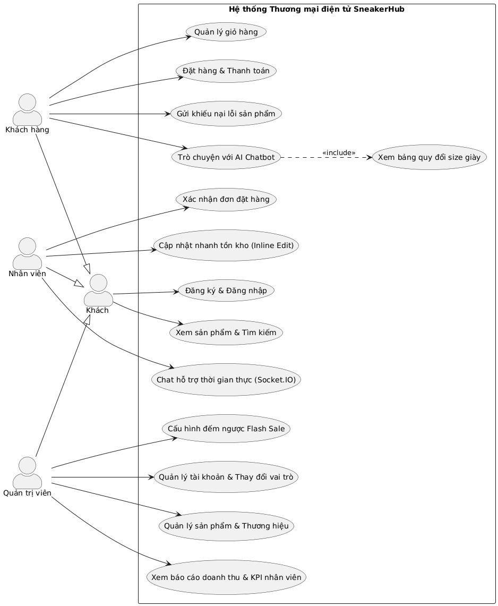

Mô tả các Use Case chính
        - Use Case: Đăng nhập
Mục đích: Cho phép người dùng xác thực tài khoản để truy cập các chức năng tương ứng với vai trò của mình.
Tác nhân: Khách chưa đăng nhập, Khách hàng, Nhân viên, Chủ cửa hàng, Quản trị viên.
Điều kiện trước: Người dùng đã có tài khoản hợp lệ trong hệ thống.
Luồng chính:
- Người dùng chọn chức năng đăng nhập.
- Hệ thống hiển thị biểu mẫu đăng nhập.
- Người dùng nhập email hoặc tên đăng nhập và mật khẩu.
- Người dùng nhấn nút đăng nhập.
- Hệ thống kiểm tra thông tin tài khoản.
- Nếu thông tin hợp lệ, hệ thống xác định vai trò của người dùng.
- Hệ thống chuyển người dùng đến giao diện phù hợp với quyền hạn.
Luồng thay thế:
- Nếu người dùng bỏ trống thông tin, hệ thống yêu cầu nhập đầy đủ.
- Nếu tài khoản hoặc mật khẩu không đúng, hệ thống hiển thị thông báo lỗi.
- Nếu tài khoản bị khóa, hệ thống từ chối đăng nhập và thông báo cho người dùng.
Điều kiện sau: Người dùng đăng nhập thành công và được cấp quyền sử dụng các chức năng phù hợp.
        - Use Case: Tìm kiếm sản phẩm
Mục đích: Giúp người dùng nhanh chóng tìm được sản phẩm giày thể thao phù hợp với nhu cầu.
Tác nhân: Khách chưa đăng nhập, Khách đã đăng nhập.
Điều kiện trước: Website đang hoạt động và có dữ liệu sản phẩm.
Luồng chính:
- Người dùng nhập từ khóa vào ô tìm kiếm.
- Người dùng gửi yêu cầu tìm kiếm.
- Hệ thống tiếp nhận từ khóa.
- Hệ thống tìm các sản phẩm có tên hoặc thông tin liên quan.
- Hệ thống hiển thị danh sách sản phẩm phù hợp.
- Người dùng chọn một sản phẩm để xem chi tiết.
Luồng thay thế:
- Nếu không nhập từ khóa, hệ thống hiển thị toàn bộ sản phẩm hoặc yêu cầu nhập từ khóa.
- Nếu không tìm thấy sản phẩm phù hợp, hệ thống hiển thị thông báo không có kết quả.
- Người dùng có thể kết hợp tìm kiếm với bộ lọc theo danh mục, giá hoặc loại sản phẩm.
Điều kiện sau: Danh sách sản phẩm phù hợp với yêu cầu tìm kiếm được hiển thị.
        - Use Case: Thêm sản phẩm vào giỏ hàng
Mục đích: Cho phép người dùng lưu sản phẩm muốn mua trước khi thực hiện đặt hàng.
Tác nhân: Khách chưa đăng nhập, Khách đã đăng nhập.
Điều kiện trước:
- Sản phẩm tồn tại trong hệ thống.
- Sản phẩm còn số lượng trong kho.
- Người dùng đang xem danh sách hoặc chi tiết sản phẩm.
Luồng chính:
- Người dùng chọn sản phẩm.
- Người dùng chọn kích thước, màu sắc và số lượng.
- Người dùng nhấn nút “Thêm vào giỏ hàng”.
- Hệ thống kiểm tra thông tin sản phẩm và số lượng tồn kho.
- Hệ thống thêm sản phẩm vào giỏ hàng.
- Hệ thống cập nhật tổng số lượng và tổng tiền trong giỏ hàng.
- Hệ thống thông báo thêm sản phẩm thành công.
Luồng thay thế:
- Nếu người dùng chưa chọn kích thước hoặc màu sắc, hệ thống yêu cầu lựa chọn.
- Nếu số lượng yêu cầu vượt quá tồn kho, hệ thống thông báo số lượng tối đa có thể mua.
- Nếu sản phẩm đã có trong giỏ hàng, hệ thống cập nhật số lượng thay vì tạo một mục mới.
Điều kiện sau: Sản phẩm được lưu trong giỏ hàng của người dùng.
        - Use Case: Đặt hàng
Mục đích: Cho phép khách hàng tạo đơn mua các sản phẩm đang có trong giỏ hàng.
Tác nhân: Khách đã đăng nhập.
Use Case liên quan: Use Case này <<include>> chức năng Thanh toán.
Điều kiện trước:
- Khách hàng đã đăng nhập.
- Giỏ hàng có ít nhất một sản phẩm.
- Các sản phẩm trong giỏ vẫn còn hàng.
- Khách hàng đã cung cấp thông tin nhận hàng.
Luồng chính:
- Khách hàng mở giỏ hàng.
- Hệ thống hiển thị danh sách sản phẩm và tổng tiền.
- Khách hàng kiểm tra và xác nhận sản phẩm.
- Khách hàng nhập hoặc chọn địa chỉ giao hàng.
- Khách hàng nhấn nút đặt hàng.
- Hệ thống kiểm tra số lượng tồn kho.
- Hệ thống chuyển sang chức năng thanh toán.
- Khách hàng chọn phương thức thanh toán.
- Hệ thống ghi nhận đơn hàng.
- Hệ thống trừ số lượng sản phẩm trong kho.
- Hệ thống thông báo đặt hàng thành công và cung cấp mã đơn hàng.
Luồng thay thế:
- Nếu giỏ hàng trống, hệ thống không cho phép đặt hàng.
- Nếu sản phẩm đã hết hàng, hệ thống yêu cầu khách hàng cập nhật giỏ hàng.
- Nếu thông tin giao hàng chưa đầy đủ, hệ thống yêu cầu bổ sung.
- Nếu thanh toán thất bại, đơn hàng chưa được xác nhận hoặc được lưu ở trạng thái chờ thanh toán.
Điều kiện sau: Đơn hàng được tạo và lưu trong cơ sở dữ liệu với trạng thái ban đầu phù hợp.
        - Use Case: Thanh toán
Mục đích: Cho phép khách hàng lựa chọn và thực hiện phương thức thanh toán cho đơn hàng.
Tác nhân: Khách đã đăng nhập.
Use Case liên quan: Chức năng Thanh toán <<include>> chức năng Chọn phương thức thanh toán.
Điều kiện trước: Khách hàng đã xác nhận thông tin đơn hàng.
Luồng chính:
- Hệ thống hiển thị các phương thức thanh toán.
- Khách hàng chọn một phương thức thanh toán.
- Hệ thống hiển thị thông tin cần thiết.
- Khách hàng xác nhận thanh toán.
- Hệ thống xử lý hoặc ghi nhận kết quả.
- Hệ thống cập nhật trạng thái thanh toán của đơn hàng.
- Hệ thống thông báo kết quả cho khách hàng.
Luồng thay thế:
- Nếu khách hàng chọn thanh toán khi nhận hàng, hệ thống ghi nhận trạng thái chưa thanh toán.
- Nếu giao dịch trực tuyến thất bại, hệ thống thông báo và cho phép thực hiện lại.
- Nếu khách hàng hủy thao tác, hệ thống quay lại trang xác nhận đơn hàng.
Điều kiện sau: Thông tin thanh toán được lưu cùng đơn hàng.
        - Use Case: Chat với AI
Mục đích: Hỗ trợ người dùng tra cứu thông tin và nhận tư vấn nhanh chóng mà không cần chờ nhân viên phản hồi.
Tác nhân: Khách chưa đăng nhập, Khách đã đăng nhập.
Use Case liên quan:
Use Case Chat với AI bao gồm:
- Tư vấn sản phẩm.
- Gợi ý sản phẩm.
- Trả lời câu hỏi.
- Tra cứu đơn hàng.
Điều kiện trước: Hệ thống chatbot đang hoạt động và có dữ liệu liên quan đến sản phẩm, danh mục hoặc đơn hàng.
Luồng chính:
- Người dùng mở cửa sổ chatbot.
- Người dùng nhập câu hỏi.
- Hệ thống phân tích nội dung câu hỏi.
- Chatbot tìm dữ liệu phù hợp.
- Hệ thống tạo và hiển thị câu trả lời.
- Người dùng có thể tiếp tục đặt câu hỏi khác.
Luồng thay thế:
- Nếu chatbot không hiểu câu hỏi, hệ thống yêu cầu người dùng diễn đạt lại.
- Nếu không có dữ liệu phù hợp, chatbot thông báo chưa tìm thấy thông tin.
- Nếu vấn đề vượt quá phạm vi hỗ trợ, chatbot đề nghị người dùng chat với nhân viên.
- Nếu người dùng muốn tra cứu đơn hàng nhưng chưa đăng nhập, hệ thống yêu cầu đăng nhập.
Điều kiện sau: Người dùng nhận được thông tin tư vấn hoặc hướng dẫn phù hợp.
        - Use Case: Quản lý đơn hang
Mục đích: Cho phép nhân viên và chủ cửa hàng theo dõi, xử lý và cập nhật các đơn hàng của khách hàng.
Tác nhân: Nhân viên, Chủ cửa hàng.
Use Case liên quan: Use Case này <<include>> chức năng Cập nhật trạng thái đơn hàng.
Điều kiện trước: Tác nhân đã đăng nhập và có quyền quản lý đơn hàng.
Luồng chính:
- Tác nhân truy cập trang quản lý đơn hàng.
- Hệ thống hiển thị danh sách đơn hàng.
- Tác nhân tìm kiếm hoặc lọc đơn hàng theo mã, khách hàng hoặc trạng thái.
- Tác nhân chọn một đơn hàng.
- Hệ thống hiển thị thông tin chi tiết.
- Tác nhân kiểm tra thông tin và cập nhật trạng thái đơn hàng.
- Hệ thống lưu thay đổi.
- Hệ thống thông báo cập nhật thành công.
- Trạng thái mới được hiển thị cho khách hàng.
Luồng thay thế:
- Nếu không tìm thấy đơn hàng, hệ thống hiển thị thông báo.
- Nếu trạng thái chuyển đổi không hợp lệ, hệ thống từ chối cập nhật.
- Nếu dữ liệu đã được người khác thay đổi, hệ thống yêu cầu tải lại thông tin.
Điều kiện sau: Thông tin và trạng thái đơn hàng được cập nhật trong cơ sở dữ liệu.
        - Use Case: Quản lý sản phẩm
Mục đích: Cho phép chủ cửa hàng quản lý thông tin các sản phẩm giày thể thao đang kinh doanh.
Tác nhân: Chủ cửa hàng.
Use Case liên quan: Use Case Quản lý sản phẩm <<include>> các chức năng Thêm, sửa và xóa sản phẩm.
Điều kiện trước: Chủ cửa hàng đã đăng nhập và có quyền quản lý sản phẩm.
Luồng chính:
- Chủ cửa hàng truy cập trang quản lý sản phẩm.
- Hệ thống hiển thị danh sách sản phẩm.
- Chủ cửa hàng chọn thao tác thêm, sửa hoặc xóa.
- Chủ cửa hàng nhập hoặc cập nhật thông tin sản phẩm.
- Hệ thống kiểm tra tính hợp lệ của dữ liệu.
- Hệ thống lưu thay đổi vào cơ sở dữ liệu.
- Hệ thống thông báo thao tác thành công.
- Danh sách sản phẩm được cập nhật.
Luồng thay thế:
- Nếu thiếu thông tin bắt buộc, hệ thống yêu cầu nhập bổ sung.
- Nếu giá hoặc số lượng không hợp lệ, hệ thống hiển thị lỗi.
- Nếu sản phẩm đã phát sinh trong đơn hàng, hệ thống có thể chuyển sản phẩm sang trạng thái ngừng bán thay vì xóa hoàn toàn.
- Nếu tải ảnh thất bại, hệ thống yêu cầu chọn lại ảnh.
Điều kiện sau: Thông tin sản phẩm được thêm mới, cập nhật hoặc chuyển sang trạng thái phù hợp trong hệ thống.

Biểu đồ hoạt động

Quy trình Đặt hàng và Thanh toán trực tuyến (MoMo/VNPay/COD)
Hình 4.2 Biểu đồ hoạt động thanh toán trực tuyến
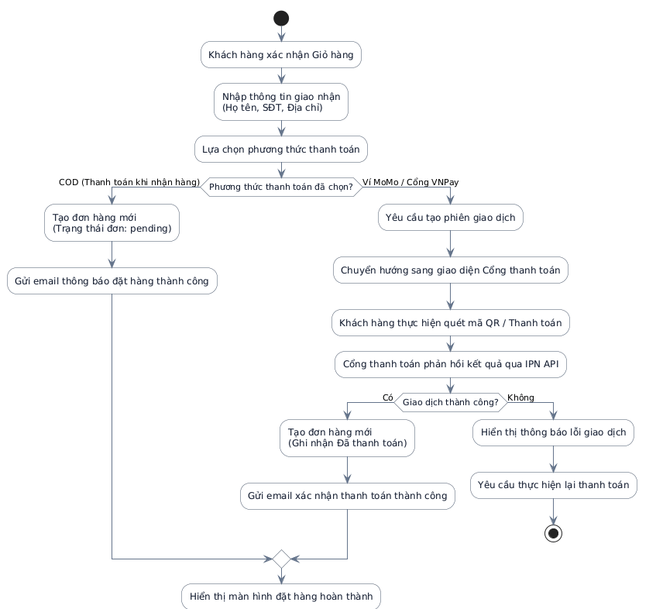

Quy trình Xử lý yêu cầu Khiếu nại sản phẩm:
Hình 4.3 Biểu đồ hoạt động khiếu nại sản phẩm
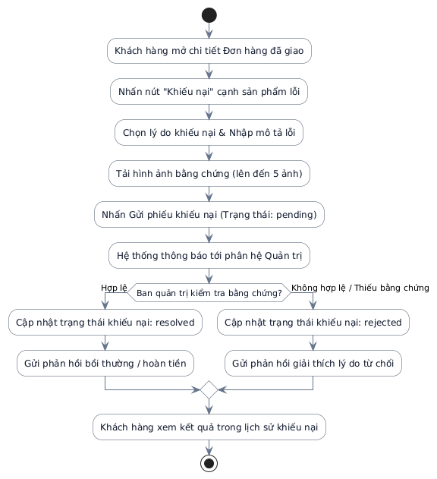
Quy trình Chatbot AI tư vấn và Chuyển giao hỗ trợ
Hình 4.4 Biểu đồ hoạt động AI tư vấn và chuyển giao hỗ trợ
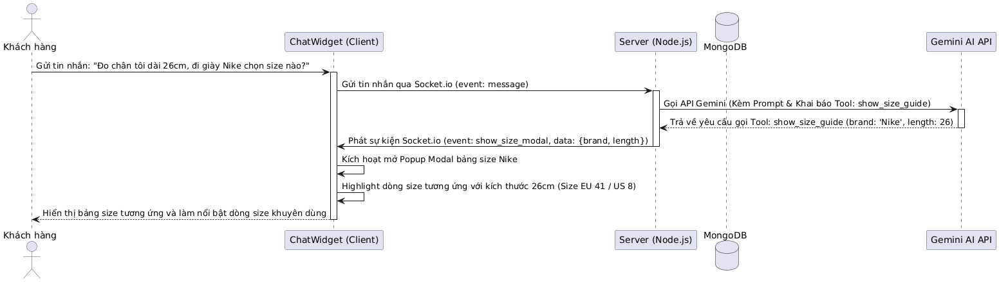

Biểu đồ trình tự

Xác thực người dùng và phân quyền bằng JWT Token
Hình 4.5 Biểu đồ trình tự xác thực người dùng và phân quyền
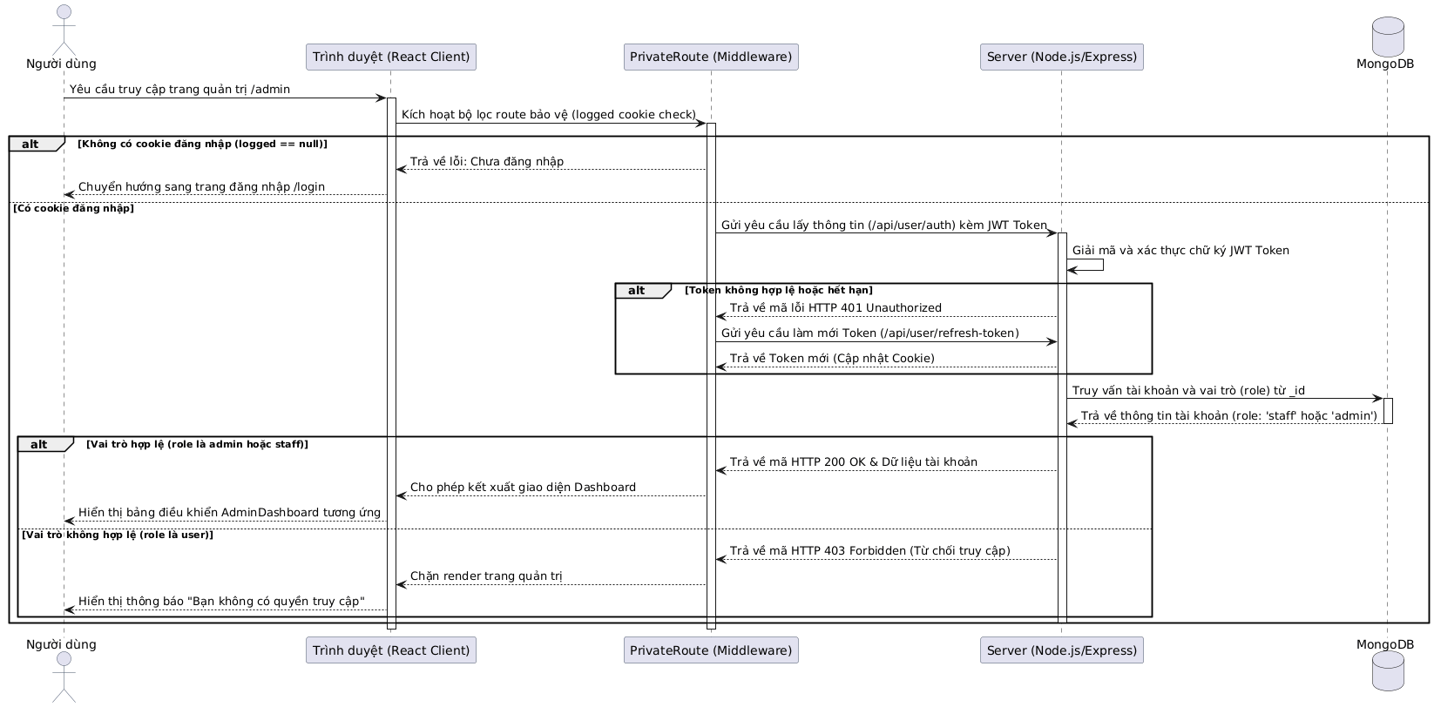

Quy trình AI gọi Tool tư vấn kích cỡ
Hình 4.6 Biểu đồ trình tự quy trình gọi tool AI tư vấn
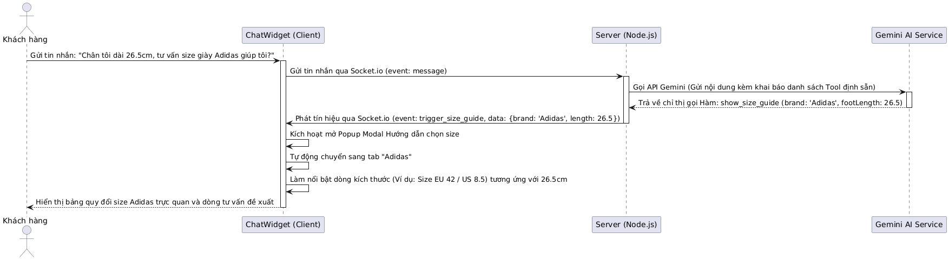

Quy trình thanh toán tự động qua IPN (VNPay/MoMo)
Hình 4.7 Biểu đồ trình tự quy trình thanh toán tự động qua IPN
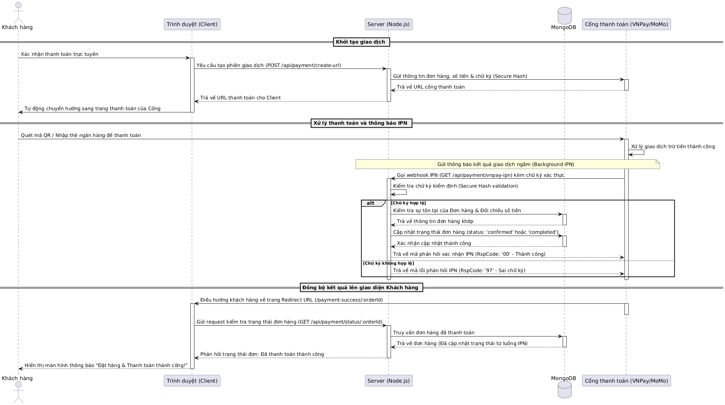

Biểu đồ trạng thái

Vòng đời trạng thái của Đơn hàng
Hình 4.8 Biểu đồ trạng thái vòng đời của đơn hàng
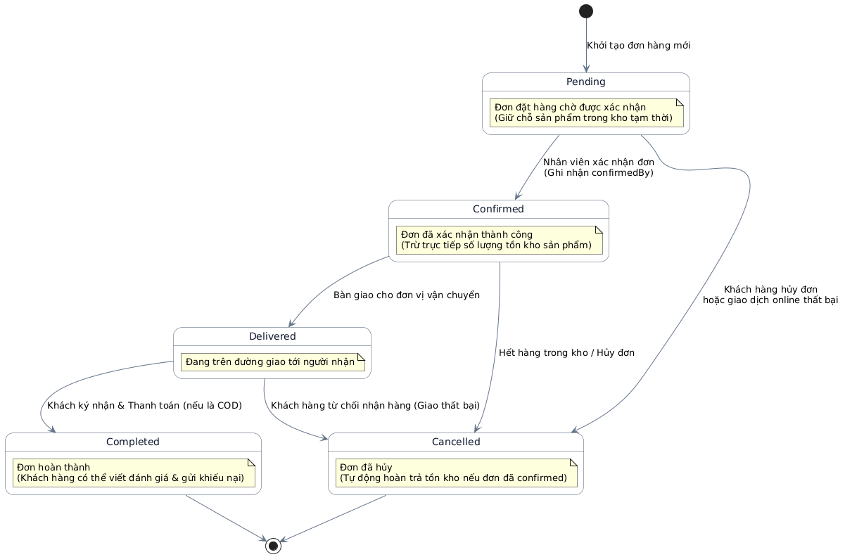

Trạng thái của một Yêu cầu Khiếu nại
Hình 4.9 Biểu đồ trạng thái của một yêu cầu khiếu nại
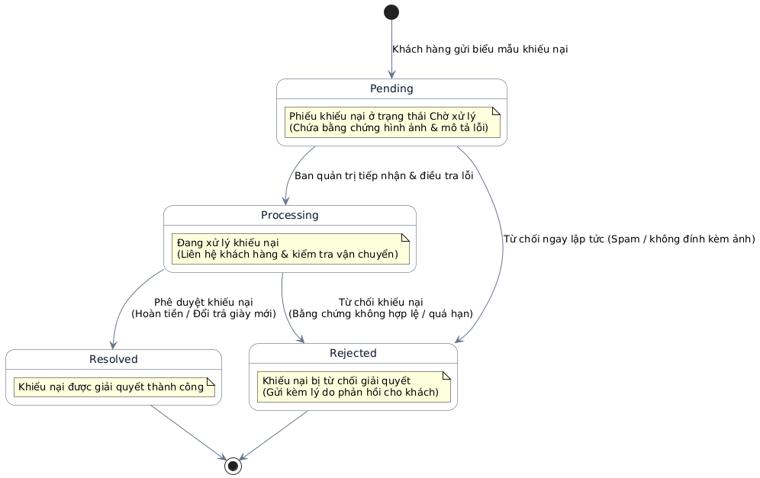

Biểu đồ giao tiếp

Luồng đặt hàng cơ bản
Hình 4.10 Biểu đồ giao tiếp luồng đặt hàng cơ bản
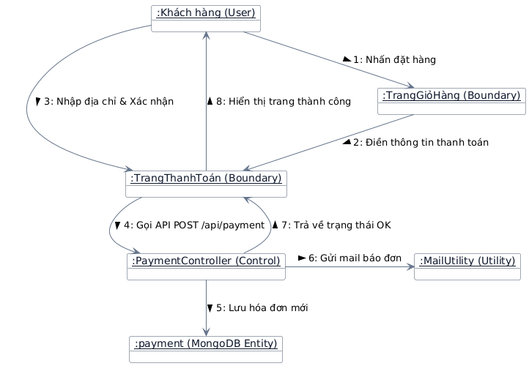

Kênh chat HTTP Short Polling
Hình 4.11 Biểu đồ giao tiếp kênh chat HTTP Short Polling
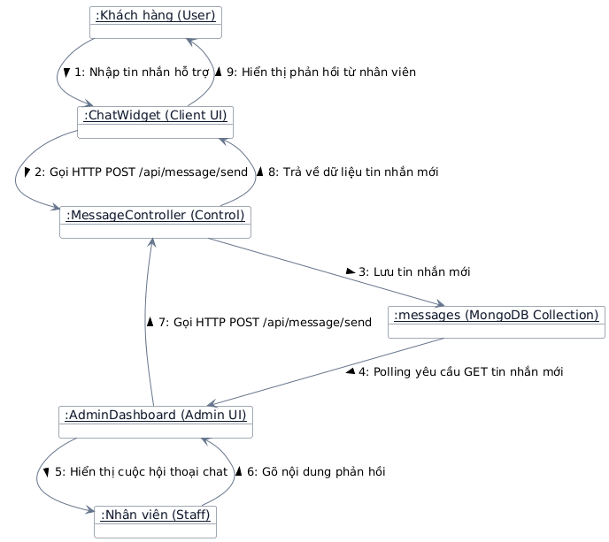

Thiết kế kiến trúc hệ thống
Kiến trúc hệ thống gồm ba lớp: lớp giao diện người dùng sử dụng ReactJS, lớp xử lý nghiệp vụ sử dụng Node.js, lớp dữ liệu sử dụng MongoDB. Frontend gửi yêu cầu thông qua REST API, Backend xử lý nghiệp vụ và truy vấn MongoDB, sau đó trả dữ liệu JSON về Frontend để hiển thị kết quả.
- Luồng xem sản phẩm: người dùng mở trang sản phẩm, Frontend gọi API, Backend lấy dữ liệu products/categories từ MongoDB và trả kết quả.
- Luồng đặt hàng: khách hàng xác nhận giỏ hàng, Backend kiểm tra dữ liệu, lưu orders và order_items vào MongoDB.
- Luồng quản lý sản phẩm: chủ sở hữu hoặc quản trị viên gửi thao tác thêm/sửa/xóa sản phẩm, Backend cập nhật bảng products.
- Luồng chat: khách hàng gửi tin nhắn, Backend lưu messages, nhân viên xem và phản hồi.
- Luồng chatbot AI cơ bản: người dùng nhập câu hỏi, Backend xử lý theo từ khóa/dữ liệu sản phẩm/FAQ và trả câu trả lời.
Hình 4.12 Kiến trúc hệ thống
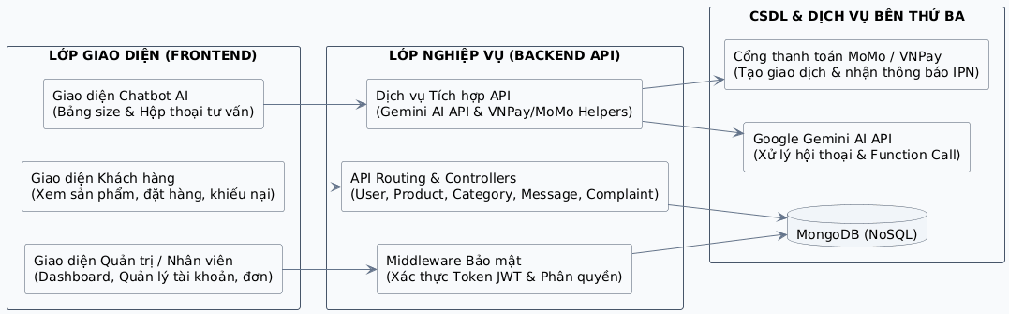

Biểu đồ lớp

Biểu đồ lớp tổng quát

Hình 4.13 Biểu đồ lớp tổng quát
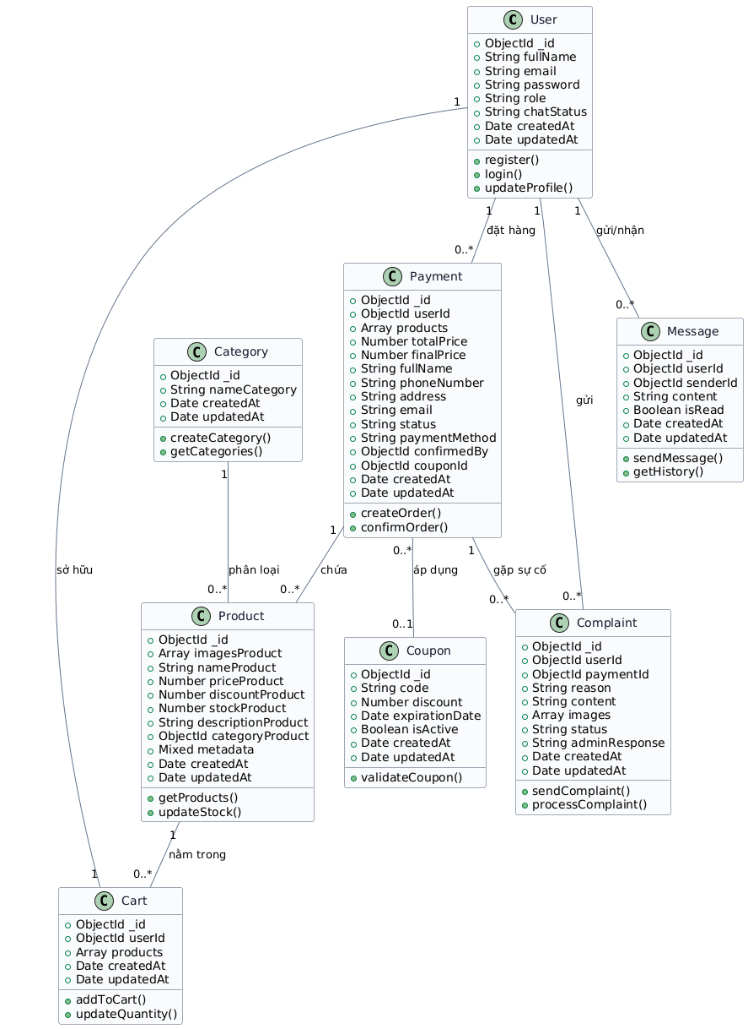

Thiết kế cơ sở dữ liệu

Mô hình ERD

Hình 4.14 Mô hình ERD
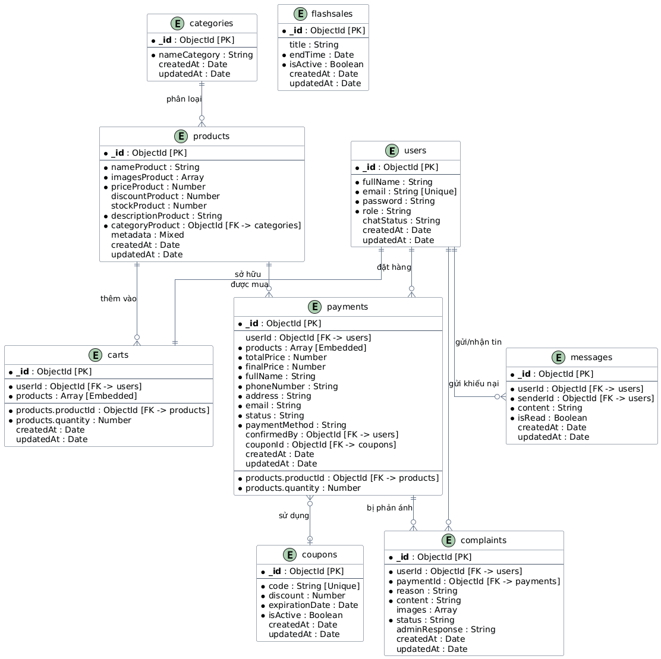

Xác định các thực thể
STT | Thực thể | Chức năng
1 | User | Quản lý tài khoản người dùng
2 | Category | Quản lý danh mục sản phẩm
3 | Product | Quản lý thông tin chung của sản phẩm
4 | ProductVariant | Quản lý màu sắc, kích thước, giá và tồn kho
5 | VariantImage | Quản lý bộ sưu tập ảnh chi tiết cho từng màu sắc biến thể
6 | ProductVariantSize | Quản lý kích cỡ (size) và số lượng tồn kho thực tế của biến thể
7 | ProductSizeRule | Quản lý quy tắc gợi ý kích cỡ dựa trên chiều cao, cân nặng, giới tính
8 | Review | Quản lý các đánh giá sản phẩm và xếp hạng từ khách hàng
9 | Cart | Quản lý giỏ hàng của khách hàng
10 | CartItem | Quản lý các sản phẩm trong giỏ hàng
11 | Order | Quản lý thông tin chung của đơn hàng
12 | OrderItem | Quản lý chi tiết sản phẩm trong đơn hàng
13 | Payment | Quản lý thông tin thanh toán
14 | ReturnRequest | Quản lý các yêu cầu đổi hàng hoặc trả hàng hoàn tiền từ khách hàng
15 | WarrantyRequest | Quản lý các phiếu yêu cầu bảo hành và sửa chữa sản phẩm
16 | ChatSession | Quản lý phiên hội thoại hỗ trợ trực tuyến (giữa khách hàng và AI/Nhân viên)
17 | ChatMessage | Quản lý chi tiết nội dung các tin nhắn gửi nhận trong phiên

Mô tả các bảng dữ liệu
        - Bảng `users` (Tài khoản người dùng & nhân viên)
Trường dữ liệu (Field) | Kiểu dữ liệu | Ràng buộc | Mô tả chi tiết | Mô tả
_id | ObjectId | Primary Key | ID tự sinh của tài khoản | Mã định danh người dùng
fullName | String | Required | Họ và tên người dùng | Họ tên hiển thị
email | String | Unique, Required | Email đăng nhập hệ thống | Email dùng để đăng nhập
password | String | Required | Mật khẩu đã được mã hóa bcrypt | Mật khẩu băm bằng BCrypt
role | String | Enum: admin, staff, user | Vai trò phân quyền trong hệ thống | Số điện thoại liên hệ
chatStatus | String | Enum: waiting, chatting, closed | Trạng thái hỗ trợ chat của người dùng | Quyền: `admin`, `manager`, `staff`, `support`, `customer`
createdAt | Date | System | Thời điểm tạo tài khoản | Phòng ban làm việc (nhân viên)
updatedAt | Date | System | Thời điểm cập nhật gần nhất | Trạng thái tài khoản: `active`, `inactive`
        - Bảng system_settings (Cấu hình hệ thống)
Trường dữ liệu (Field) | Kiểu dữ liệu | Ràng buộc | Mô tả chi tiết | Mô tả
Không áp dụng | N/A | N/A | Không áp dụng đối với cơ sở dữ liệu phi quan hệ (NoSQL) MongoDB của dự án SneakerHub do cấu trúc dữ liệu được nhúng trực tiếp hoặc lưu trữ dạng mảng bên trong collection cha. | Khóa cấu hình (Ví dụ: `gemini_api_key`)
        - Bảng categories (Danh mục sản phẩm)
Trường dữ liệu (Field) | Kiểu dữ liệu | Ràng buộc | Mô tả chi tiết | Mô tả
_id | ObjectId | Primary Key | ID tự sinh của danh mục thương hiệu | Mã danh mục
nameCategory | String | Required | Tên thương hiệu (Nike, Adidas, Jordan, Asics, v.v.) | Tên danh mục (Ví dụ: Áo, Quần...)
createdAt | Date | System | Thời điểm tạo | Đường dẫn tĩnh thân thiện (URL Slug)
updatedAt | Date | System | Thời điểm cập nhật | Mô tả danh mục
        - Bảng products (Thông tin sản phẩm giày thể thao)
Trường dữ liệu (Field) | Kiểu dữ liệu | Ràng buộc | Mô tả chi tiết | Mô tả
_id | ObjectId | Primary Key | ID tự sinh của sản phẩm giày | Mã sản phẩm
imagesProduct | Array | Required | Danh sách các URL hình ảnh của giày | Tên sản phẩm
nameProduct | String | Required | Tên sản phẩm giày thể thao | Mã quản lý kho hàng
priceProduct | Number | Required | Giá bán chưa giảm | Liên kết danh mục
discountProduct | Number | Default: 0 | Tỉ lệ phần trăm giảm giá của chiến dịch | Giá bán gốc
stockProduct | Number | Default: 0 | Số lượng tồn kho thực tế | Giá sau khi giảm (nếu có)
descriptionProduct | String | Required | Mô tả chi tiết về sản phẩm | Tổng lượng tồn kho tổng hợp
categoryProduct | ObjectId | Ref: category | ID liên kết sang danh mục thương hiệu | Định mức tồn kho tối thiểu
metadata | Mixed | Optional | Các thông tin bổ sung như kích thước, chất liệu, màu sắc | Mô tả chi tiết sản phẩm
createdAt | Date | System | Thời điểm tạo | Ảnh chính đại diện sản phẩm
updatedAt | Date | System | Thời điểm cập nhật | Đường dẫn ảnh bảng kích cỡ
        - Bảng product_images (Bộ sưu tập ảnh sản phẩm phụ)
Trường dữ liệu (Field) | Kiểu dữ liệu | Ràng buộc | Mô tả chi tiết | Mô tả
Không áp dụng | N/A | N/A | Không áp dụng đối với cơ sở dữ liệu phi quan hệ (NoSQL) MongoDB của dự án SneakerHub do cấu trúc dữ liệu được nhúng trực tiếp hoặc lưu trữ dạng mảng bên trong collection cha. | Mã ảnh
        - Bảng product_variants (Biến thể màu sắc sản phẩm)
Trường dữ liệu (Field) | Kiểu dữ liệu | Ràng buộc | Mô tả chi tiết | Mô tả
Không áp dụng | N/A | N/A | Không áp dụng đối với cơ sở dữ liệu phi quan hệ (NoSQL) MongoDB của dự án SneakerHub do cấu trúc dữ liệu được nhúng trực tiếp hoặc lưu trữ dạng mảng bên trong collection cha. | Mã biến thể màu
        - Bảng product_variant_images (Ảnh chi tiết riêng theo từng màu sắc)
Trường dữ liệu (Field) | Kiểu dữ liệu | Ràng buộc | Mô tả chi tiết | Mô tả
Không áp dụng | N/A | N/A | Không áp dụng đối với cơ sở dữ liệu phi quan hệ (NoSQL) MongoDB của dự án SneakerHub do cấu trúc dữ liệu được nhúng trực tiếp hoặc lưu trữ dạng mảng bên trong collection cha. | Mã ảnh biến thể
        - Bảng product_variant_sizes (Chi tiết lượng tồn kho thực tế theo từng Size)
Trường dữ liệu (Field) | Kiểu dữ liệu | Ràng buộc | Mô tả chi tiết | Mô tả
Không áp dụng | N/A | N/A | Không áp dụng đối với cơ sở dữ liệu phi quan hệ (NoSQL) MongoDB của dự án SneakerHub do cấu trúc dữ liệu được nhúng trực tiếp hoặc lưu trữ dạng mảng bên trong collection cha. | Mã size của màu
        - Bảng coupons (Mã giảm giá chương trình)
Trường dữ liệu (Field) | Kiểu dữ liệu | Ràng buộc | Mô tả chi tiết | Mô tả
_id | ObjectId | Primary Key | ID tự sinh của mã giảm giá | Mã coupon
code | String | Required, Unique | Chuỗi mã giảm giá (ví dụ: GIAMGIA10) | Chuỗi mã nhập giảm giá (SALE20...)
discount | Number | Required | Tỉ lệ giảm giá (%) hoặc số tiền giảm | Loại giảm: `percent`, `fixed` (tiền mặt), `shipping`
expirationDate | Date | Required | Thời hạn hết hiệu lực của coupon | Giá trị giảm
isActive | Boolean | Default: true | Trạng thái hoạt động của mã | Hạn mức đơn tối thiểu được áp dụng
createdAt | Date | System | Thời điểm tạo | Lượt sử dụng tối đa
updatedAt | Date | System | Thời điểm cập nhật | Lượt đã sử dụng thực tế
        - Bảng carts (Thông tin giỏ hàng khách hàng)
Trường dữ liệu (Field) | Kiểu dữ liệu | Ràng buộc | Mô tả chi tiết | Mô tả
_id | ObjectId | Primary Key | ID tự sinh của giỏ hàng | Mã giỏ hàng
userId | ObjectId | Ref: User, Required | Liên kết tới tài khoản chủ giỏ hàng | Chủ sở hữu giỏ hàng
products | Array | Required | Danh sách sản phẩm trong giỏ (gồm productId và quantity) | Thời điểm tạo
createdAt | Date | System | Thời điểm tạo | Thời điểm cập nhật
updatedAt | Date | System | Thời điểm cập nhật
        - Bảng cart_items (Mục sản phẩm nằm trong giỏ)
Trường dữ liệu (Field) | Kiểu dữ liệu | Ràng buộc | Mô tả chi tiết | Mô tả
Không áp dụng | N/A | N/A | Không áp dụng đối với cơ sở dữ liệu phi quan hệ (NoSQL) MongoDB của dự án SneakerHub do cấu trúc dữ liệu được nhúng trực tiếp hoặc lưu trữ dạng mảng bên trong collection cha. | Mã mục giỏ
        - Bảng orders (Thông tin chung đơn hàng)
Trường dữ liệu (Field) | Kiểu dữ liệu | Ràng buộc | Mô tả chi tiết | Mô tả
_id | ObjectId | Primary Key | ID tự sinh của đơn hàng | Mã đơn hàng nội bộ
userId | ObjectId | Ref: User, Optional | Tài khoản mua hàng (null nếu là khách vãng lai) | Mã đơn hàng hiển thị khách hàng
products | Array | Required | Mảng chứa chi tiết sản phẩm { productId, quantity } | Khóa chống trùng lặp yêu cầu đặt hàng
totalPrice | Number | Default: 0 | Tổng tiền của đơn đặt hàng khi chưa giảm | Người mua hàng
finalPrice | Number | Default: 0 | Số tiền thanh toán cuối cùng sau khi áp dụng coupon | Tên người nhận
fullName | String | Required | Tên người nhận hàng | SĐT người nhận
phoneNumber | String | Required | Số điện thoại nhận hàng | Số nhà, tên đường nhận hàng
address | String | Required | Địa chỉ giao hàng chi tiết | Tỉnh / Thành phố nhận hàng
email | String | Required | Email nhận thông báo đơn hàng | Quận / Huyện nhận hàng
status | String | Enum | Trạng thái đơn: pending, confirmed, delivered, completed, cancelled | Phường / Xã nhận hàng
paymentMethod | String | Enum: cod, momo, vnpay | Phương thức thanh toán đã chọn | Tạm tính tiền hàng thô
confirmedBy | ObjectId | Ref: User, Optional | Nhân viên hoặc Admin thực hiện bấm xác nhận đơn hàng | Tiền được chiết khấu mã giảm
couponId | ObjectId | Ref: coupon, Optional | Liên kết mã giảm giá đã áp dụng | Phí giao hàng
createdAt | Date | System | Thời điểm đặt hàng | Tổng tiền cuối cùng thanh toán
updatedAt | Date | System | Thời điểm cập nhật | COD, Banking, MoMo, ZaloPay, VNPay, COD
        - Bảng order_items (Chi tiết dòng sản phẩm trong đơn hàng)
Trường dữ liệu (Field) | Kiểu dữ liệu | Ràng buộc | Mô tả chi tiết | Mô tả
Không áp dụng | N/A | N/A | Không áp dụng đối với cơ sở dữ liệu phi quan hệ (NoSQL) MongoDB của dự án SneakerHub do cấu trúc dữ liệu được nhúng trực tiếp hoặc lưu trữ dạng mảng bên trong collection cha. | Mã mục đơn hàng
        - Bảng order_status_history (Lịch sử cập nhật trạng thái đơn hàng)
Trường dữ liệu (Field) | Kiểu dữ liệu | Ràng buộc | Mô tả chi tiết | Mô tả
Không áp dụng | N/A | N/A | Không áp dụng đối với cơ sở dữ liệu phi quan hệ (NoSQL) MongoDB của dự án SneakerHub do cấu trúc dữ liệu được nhúng trực tiếp hoặc lưu trữ dạng mảng bên trong collection cha. | Mã lịch sử
        - Bảng payments (Thông tin chi tiết giao dịch cổng thanh toán)
Trường dữ liệu (Field) | Kiểu dữ liệu | Ràng buộc | Mô tả chi tiết | Mô tả
_id | ObjectId | Primary Key | ID tự sinh của khiếu nại | Mã giao dịch
userId | ObjectId | Ref: User, Required | ID khách hàng gửi khiếu nại | Liên kết đơn hàng
paymentId | ObjectId | Ref: payment, Required | ID đơn hàng gặp sự cố lỗi sản phẩm | MoMo, VNPay, COD...
reason | String | Required | Lý do khiếu nại (sai size, hàng lỗi, giao thiếu) | Mã giao dịch trả về từ đối tác thanh toán
content | String | Required | Nội dung phản ánh chi tiết từ khách hàng | Số tiền thanh toán
images | Array | Default: [] | Danh sách các URL ảnh bằng chứng đính kèm | Trạng thái: unpaid, pending, paid, failed, refunded...
status | String | Enum | Trạng thái xử lý: pending, processing, resolved, rejected | Thời gian cổng báo thanh toán khớp
adminResponse | String | Default: '' | Ý kiến phản hồi từ phía Ban quản trị SneakerHub | Nội dung text phản hồi thô
createdAt | Date | System | Thời điểm gửi khiếu nại
updatedAt | Date | System | Thời điểm cập nhật
        - Bảng refunds (Yêu cầu hoàn trả tiền giao dịch online)
Trường dữ liệu (Field) | Kiểu dữ liệu | Ràng buộc | Mô tả chi tiết | Mô tả
_id | ObjectId | Primary Key | ID tự sinh của chiến dịch Flash Sale | Mã hoàn tiền
title | String | Default | Tiêu đề chiến dịch đếm ngược trên trang chủ | Đơn hàng hoàn tiền
endTime | Date | Required | Thời gian kết thúc sự kiện Flash Sale | Hóa đơn giao dịch tương ứng
isActive | Boolean | Default: true | Trạng thái kích hoạt đếm ngược | Mã giao dịch hoàn tiền
createdAt | Date | System | Thời điểm tạo | Số tiền thực hiện hoàn trả
updatedAt | Date | System | Thời điểm cập nhật | Trạng thái hoàn: pending, completed, failed
        - Bảng stock_receipts (Phiếu nhập hàng kho sỉ)
Trường dữ liệu (Field) | Kiểu dữ liệu | Ràng buộc | Mô tả chi tiết | Mô tả
_id | ObjectId | Primary Key | ID tự sinh của tin nhắn | Mã phiếu nhập
userId | ObjectId | Ref: User, Required | ID cuộc hội thoại chat của khách hàng | Tên nhà cung cấp
senderId | ObjectId | Ref: User, Required | ID người gửi (khách hàng hoặc nhân viên hỗ trợ) | Tổng lượng hàng nhập
content | String | Required | Nội dung tin nhắn văn bản | Tổng chi phí nhập hàng
isRead | Boolean | Default: false | Trạng thái đọc tin nhắn | Trạng thái: pending, completed
createdAt | Date | System | Thời điểm gửi tin nhắn | Quản kho lập phiếu
updatedAt | Date | System | Thời điểm cập nhật | Ngày lập phiếu
        - Bảng stock_receipt_items (Chi tiết phiếu nhập hàng)
Trường dữ liệu (Field) | Kiểu dữ liệu | Ràng buộc | Mô tả chi tiết | Mô tả
Không áp dụng | N/A | N/A | Không áp dụng đối với cơ sở dữ liệu phi quan hệ (NoSQL) MongoDB của dự án SneakerHub do cấu trúc dữ liệu được nhúng trực tiếp hoặc lưu trữ dạng mảng bên trong collection cha. | Mã dòng nhập
        - Bảng flash_sales (Chương trình flash sale)
Trường dữ liệu (Field) | Kiểu dữ liệu | Ràng buộc | Mô tả chi tiết | Mô tả
Không áp dụng | N/A | N/A | Không áp dụng đối với cơ sở dữ liệu phi quan hệ (NoSQL) MongoDB của dự án SneakerHub do cấu trúc dữ liệu được nhúng trực tiếp hoặc lưu trữ dạng mảng bên trong collection cha. | Mã flash sale
        - Bảng flash_sale_items (Sản phẩm áp dụng flash sale)
Trường dữ liệu (Field) | Kiểu dữ liệu | Ràng buộc | Mô tả chi tiết | Mô tả
Không áp dụng | N/A | N/A | Không áp dụng đối với cơ sở dữ liệu phi quan hệ (NoSQL) MongoDB của dự án SneakerHub do cấu trúc dữ liệu được nhúng trực tiếp hoặc lưu trữ dạng mảng bên trong collection cha. | Liên kết đợt sale
        - Bảng return_requests (Yêu cầu đổi hàng/trả hàng)
Trường dữ liệu (Field) | Kiểu dữ liệu | Ràng buộc | Mô tả chi tiết | Mô tả
Không áp dụng | N/A | N/A | Không áp dụng đối với cơ sở dữ liệu phi quan hệ (NoSQL) MongoDB của dự án SneakerHub do cấu trúc dữ liệu được nhúng trực tiếp hoặc lưu trữ dạng mảng bên trong collection cha. | Mã yêu cầu
        - Bảng return_request_items (Sản phẩm chi tiết xin khiếu nại)
Trường dữ liệu (Field) | Kiểu dữ liệu | Ràng buộc | Mô tả chi tiết | Mô tả
Không áp dụng | N/A | N/A | Không áp dụng đối với cơ sở dữ liệu phi quan hệ (NoSQL) MongoDB của dự án SneakerHub do cấu trúc dữ liệu được nhúng trực tiếp hoặc lưu trữ dạng mảng bên trong collection cha. | Mã
        - Bảng warranty_requests (Yêu cầu bảo hành sản phẩm)
Trường dữ liệu (Field) | Kiểu dữ liệu | Ràng buộc | Mô tả chi tiết | Mô tả
Không áp dụng | N/A | N/A | Không áp dụng đối với cơ sở dữ liệu phi quan hệ (NoSQL) MongoDB của dự án SneakerHub do cấu trúc dữ liệu được nhúng trực tiếp hoặc lưu trữ dạng mảng bên trong collection cha. | Mã bảo hành
        - Bảng warranty_history (Lịch sử cập nhật tiến độ bảo hành)
Trường dữ liệu (Field) | Kiểu dữ liệu | Ràng buộc | Mô tả chi tiết | Mô tả
Không áp dụng | N/A | N/A | Không áp dụng đối với cơ sở dữ liệu phi quan hệ (NoSQL) MongoDB của dự án SneakerHub do cấu trúc dữ liệu được nhúng trực tiếp hoặc lưu trữ dạng mảng bên trong collection cha. | Mã
        - Bảng complaints (Khiếu nại dịch vụ)
Trường dữ liệu (Field) | Kiểu dữ liệu | Ràng buộc | Mô tả chi tiết | Mô tả
Không áp dụng | N/A | N/A | Không áp dụng đối với cơ sở dữ liệu phi quan hệ (NoSQL) MongoDB của dự án SneakerHub do cấu trúc dữ liệu được nhúng trực tiếp hoặc lưu trữ dạng mảng bên trong collection cha. | Mã khiếu nại
        - Bảng shipping_tracking (Nhật ký hành trình giao hàng)
Trường dữ liệu (Field) | Kiểu dữ liệu | Ràng buộc | Mô tả chi tiết | Mô tả
Không áp dụng | N/A | N/A | Không áp dụng đối với cơ sở dữ liệu phi quan hệ (NoSQL) MongoDB của dự án SneakerHub do cấu trúc dữ liệu được nhúng trực tiếp hoặc lưu trữ dạng mảng bên trong collection cha. | Mã
        - Bảng reviews (Đánh giá chất lượng sản phẩm từ khách mua)
Trường dữ liệu (Field) | Kiểu dữ liệu | Ràng buộc | Mô tả chi tiết | Mô tả
Không áp dụng | N/A | N/A | Không áp dụng đối với cơ sở dữ liệu phi quan hệ (NoSQL) MongoDB của dự án SneakerHub do cấu trúc dữ liệu được nhúng trực tiếp hoặc lưu trữ dạng mảng bên trong collection cha. | Mã đánh giá
        - Bảng chat_sessions (Phiên hội thoại hỗ trợ chat)
Trường dữ liệu (Field) | Kiểu dữ liệu | Ràng buộc | Mô tả chi tiết | Mô tả
Không áp dụng | N/A | N/A | Không áp dụng đối với cơ sở dữ liệu phi quan hệ (NoSQL) MongoDB của dự án SneakerHub do cấu trúc dữ liệu được nhúng trực tiếp hoặc lưu trữ dạng mảng bên trong collection cha. | Mã phòng chat
        - Bảng chat_messages (Nội dung tin nhắn chi tiết trong phiên)
Trường dữ liệu (Field) | Kiểu dữ liệu | Ràng buộc | Mô tả chi tiết | Mô tả
Không áp dụng | N/A | N/A | Không áp dụng đối với cơ sở dữ liệu phi quan hệ (NoSQL) MongoDB của dự án SneakerHub do cấu trúc dữ liệu được nhúng trực tiếp hoặc lưu trữ dạng mảng bên trong collection cha. | Mã tin nhắn
        - Bảng product_size_rules (Gợi ý size dựa trên số đo để AI truy vấn)
Trường dữ liệu (Field) | Kiểu dữ liệu | Ràng buộc | Mô tả chi tiết | Mô tả
Không áp dụng | N/A | N/A | Không áp dụng đối với cơ sở dữ liệu phi quan hệ (NoSQL) MongoDB của dự án SneakerHub do cấu trúc dữ liệu được nhúng trực tiếp hoặc lưu trữ dạng mảng bên trong collection cha. | Mã quy tắc kích cỡ
        - Bảng banners (Banner quảng cáo giao diện)
Trường dữ liệu (Field) | Kiểu dữ liệu | Ràng buộc | Mô tả chi tiết | Mô tả
Không áp dụng | N/A | N/A | Không áp dụng đối với cơ sở dữ liệu phi quan hệ (NoSQL) MongoDB của dự án SneakerHub do cấu trúc dữ liệu được nhúng trực tiếp hoặc lưu trữ dạng mảng bên trong collection cha. | Mã banner
        - Bảng blogs (Bài viết tin tức/chia sẻ mẹo phối quần áo)
Trường dữ liệu (Field) | Kiểu dữ liệu | Ràng buộc | Mô tả chi tiết | Mô tả
Không áp dụng | N/A | N/A | Không áp dụng đối với cơ sở dữ liệu phi quan hệ (NoSQL) MongoDB của dự án SneakerHub do cấu trúc dữ liệu được nhúng trực tiếp hoặc lưu trữ dạng mảng bên trong collection cha. | Mã bài viết

Thiết kế API hệ thống
        - API xác thực
Phương thức | Đường dẫn | Mục đích
POST | /api/user/register | Đăng ký tài khoản mới
POST | /api/user/login | Đăng nhập hệ thống
GET | /api/user/auth | Lấy thông tin xác thực token
GET | /api/user/logout | Đăng xuất khỏi hệ thống
        - API sản phẩm
Phương thức | Đường dẫn | Mục đích
GET | /api/product/list | Lấy danh sách sản phẩm
GET | /api/product/detail/:id | Lấy chi tiết sản phẩm
POST | /api/product/create | Thêm sản phẩm mới (Admin)
PUT | /api/product/update/:id | Cập nhật sản phẩm (Admin)
DELETE | /api/product/delete/:id | Xóa sản phẩm (Admin)
        - API danh mục
Phương thức | Đường dẫn | Mục đích
GET | /api/category/list | Lấy danh sách danh mục
POST | /api/category/create | Thêm danh mục mới (Admin)
PUT | /api/category/update/:id | Cập nhật danh mục (Admin)
DELETE | /api/category/delete/:id | Xóa danh mục (Admin)
        - API giỏ hàng
Phương thức | Đường dẫn | Mục đích
GET | /api/cart/get | Lấy thông tin giỏ hàng người dùng
POST | /api/cart/create | Thêm sản phẩm mới vào giỏ hàng
PUT | /api/cart/update | Cập nhật số lượng sản phẩm trong giỏ
DELETE | /api/cart/delete/:productId | Xóa sản phẩm khỏi giỏ hàng
        - API đơn hàng
Phương thức | Đường dẫn | Mục đích
POST | /api/payment/create | Khởi tạo đơn hàng & thanh toán
GET | /api/payment/user/list | Lấy lịch sử đơn hàng của User
GET | /api/payment/order/:orderId | Lấy chi tiết đơn hàng
PUT | /api/payment/admin/update/:orderId | Cập nhật trạng thái đơn (Admin/Staff)
        - API chat
Phương thức | Đường dẫn | Mục đích
GET | /api/message | Lấy lịch sử tin nhắn cuộc trò chuyện
POST | /api/message | Gửi tin nhắn chat mới
GET | /api/message/conversations | Lấy danh sách các cuộc chat (Admin)
POST | /api/message/accept | Chấp nhận chat hỗ trợ (Staff/Admin)
        - API chatbot
Phương thức | Đường dẫn | Mục đích
POST | /api/complaint/create | Gửi khiếu nại đơn hàng (User)
GET | /api/complaint/user-list | Lấy lịch sử khiếu nại của User
GET | /api/complaint/list | Lấy tất cả khiếu nại (Admin/Staff)
PUT | /api/complaint/respond/:id | Phản hồi khiếu nại (Admin/Staff)
        - API thống kê
Phương thức | Đường dẫn | Mục đích
GET | /api/payment/admin-kpi | Thống kê KPI doanh thu, đơn hàng, khách hàng
GET | /api/user/admin/staff-report/:staffId | Báo cáo hiệu suất và doanh số của Staff
GET | /api/message/stats | Thống kê số lượng cuộc hội thoại chat hỗ trợ

TRIỂN KHAI XÂY DỰNG ỨNG DỤNG

Giao diện Người dùng
        - Trang chủ
Hình 5.1 Giao diện trang chủ

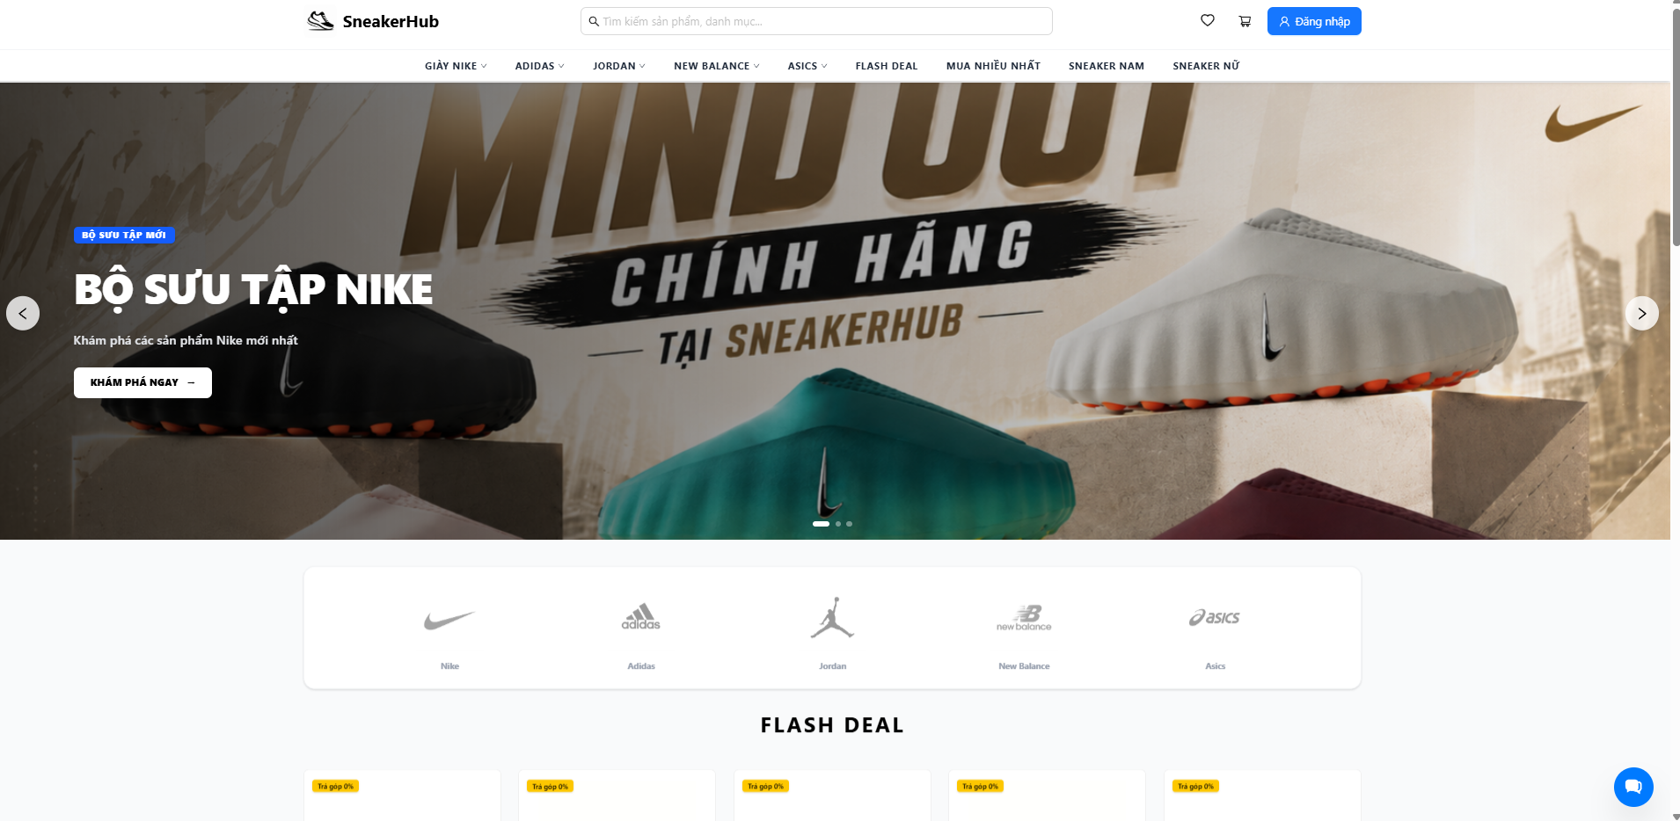
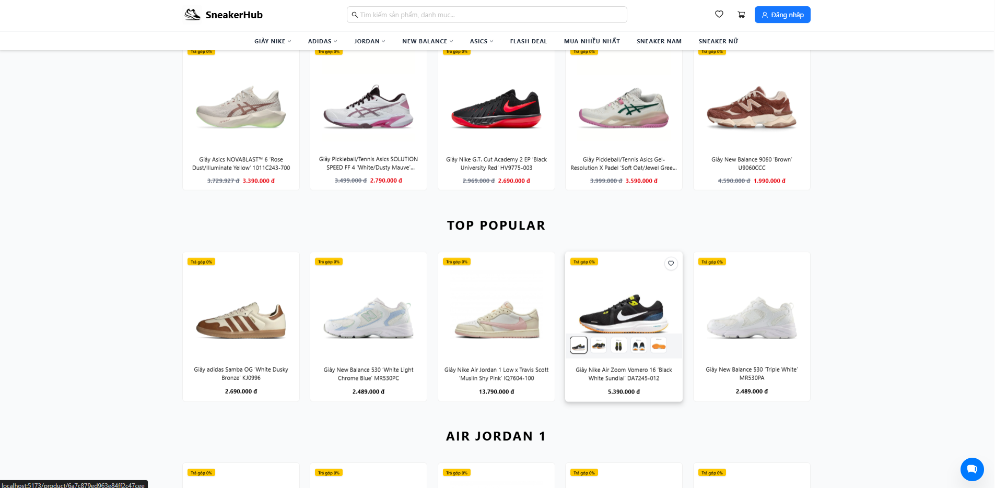

        - Sản phẩm
Hình 5.2 Giao diện sản phẩm
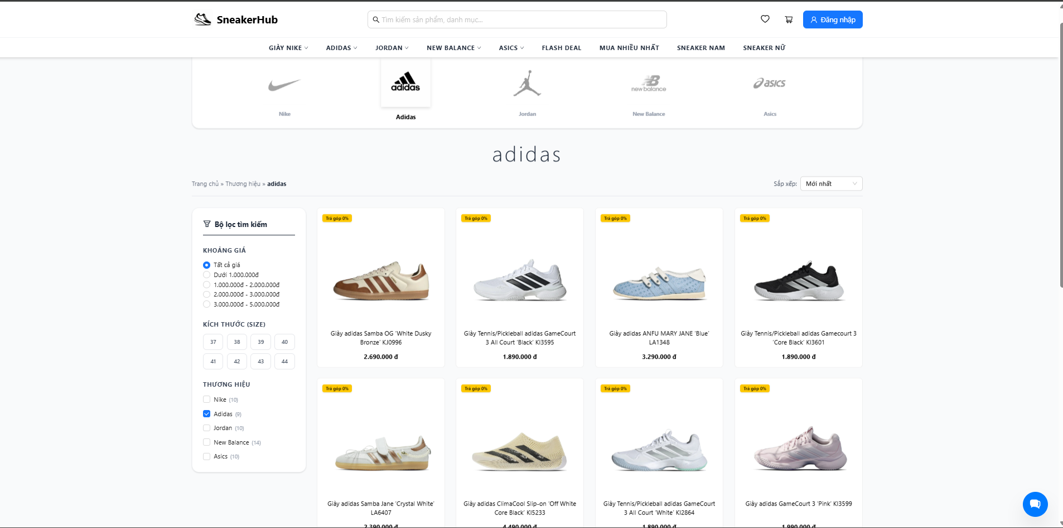

        - FlashSale
Hình 5.3 Giao diện Flash Sale
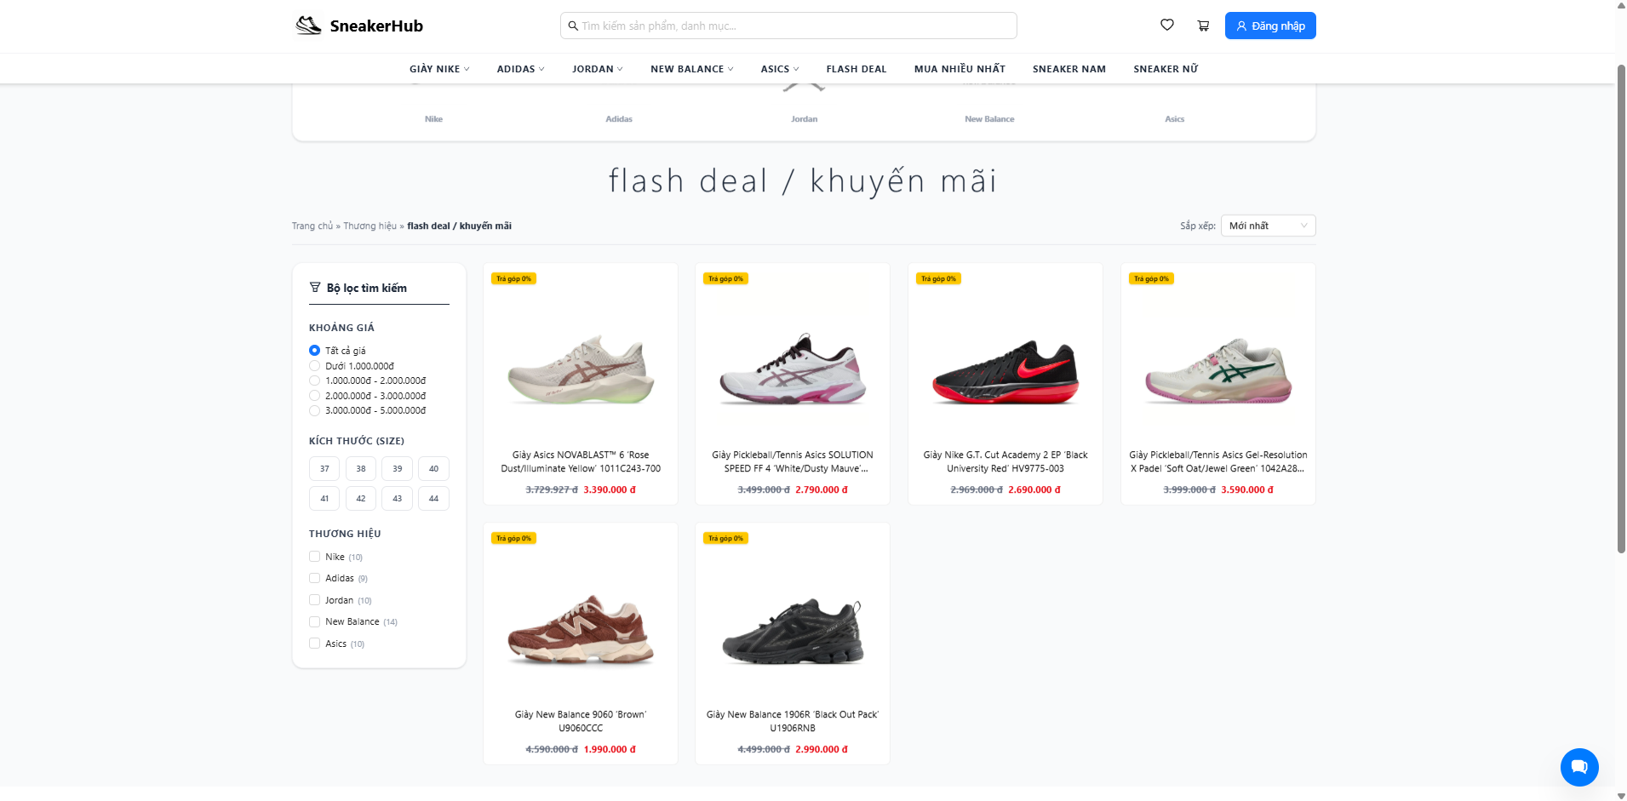
        - Khuyến mãi
Hình 5.4 Giao diện khuyến mãi
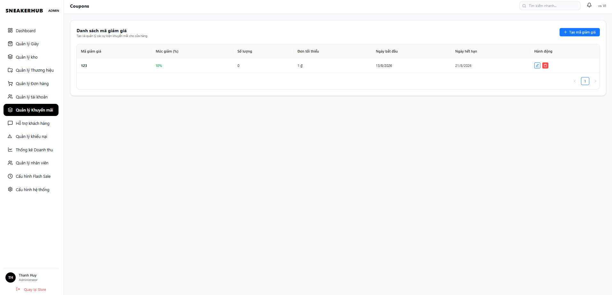
Hình 5.5 Blog giày thể thao
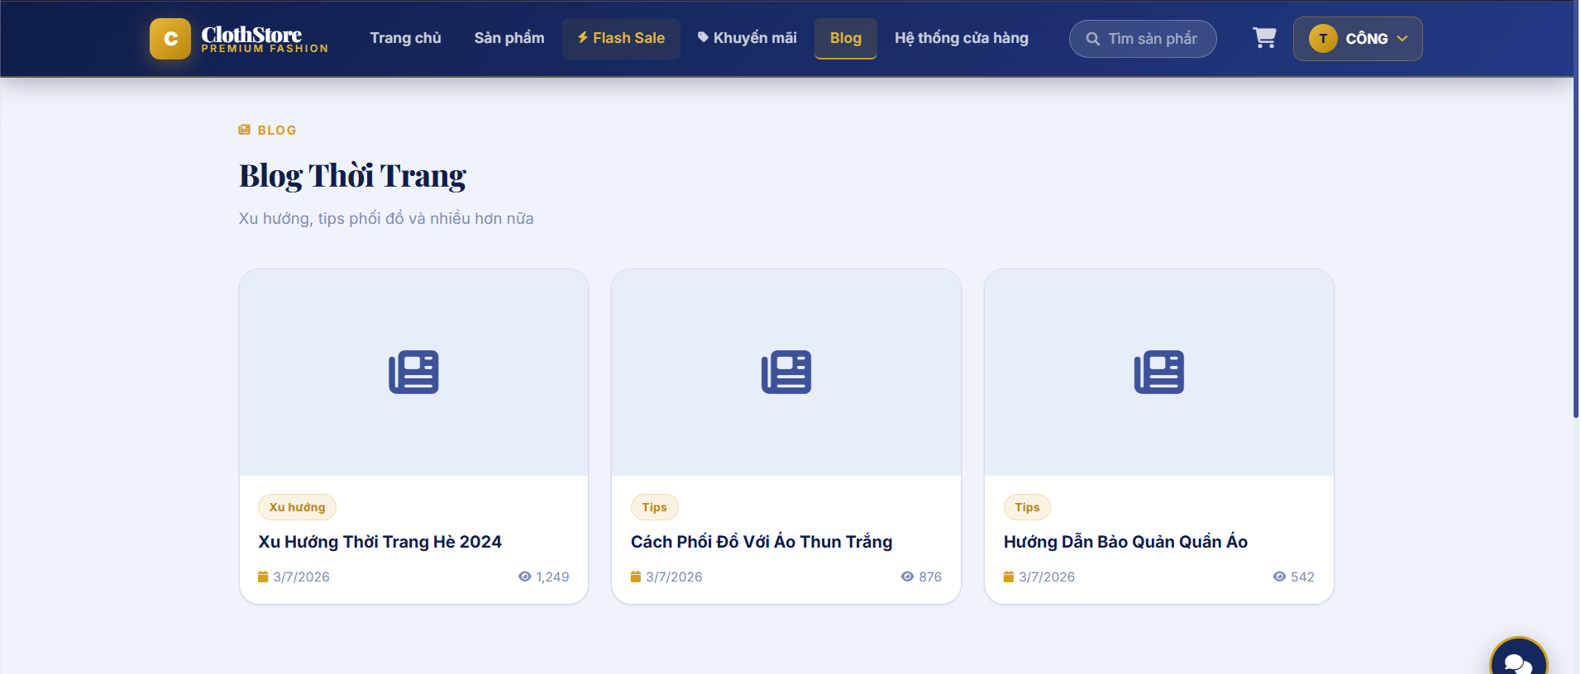
        - Đặt hàng
Hình 5.6 Đặt hàng
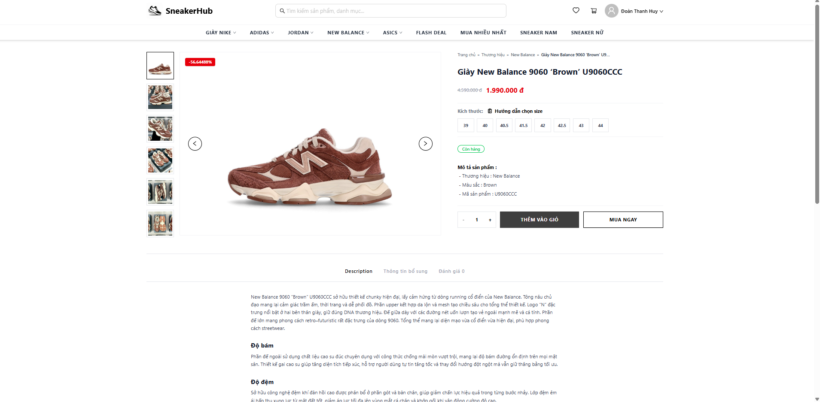
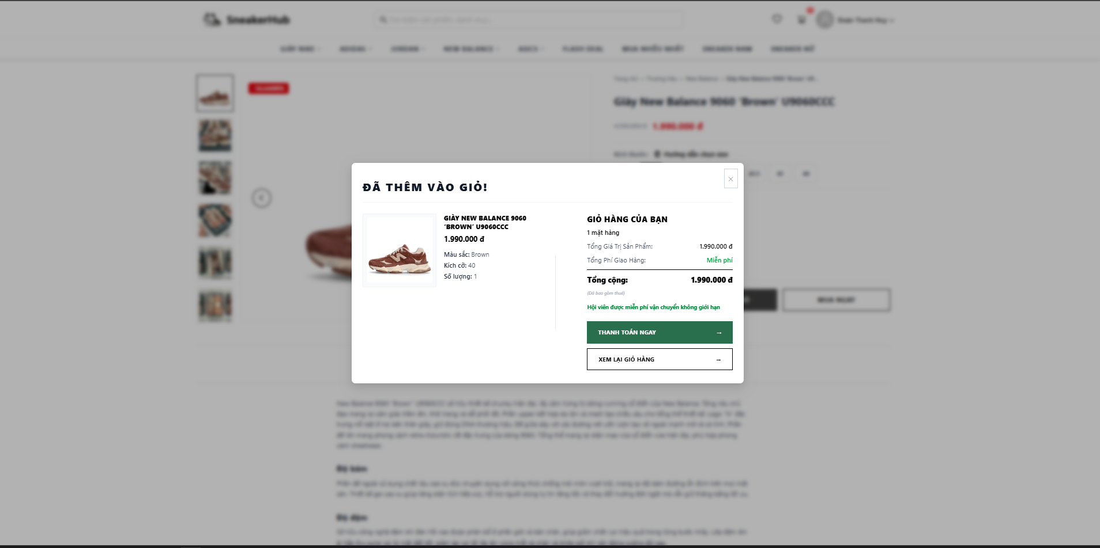

        - Bảo hành sản phẩm
Hình 5.7 Viết khiếu nại sản phẩm
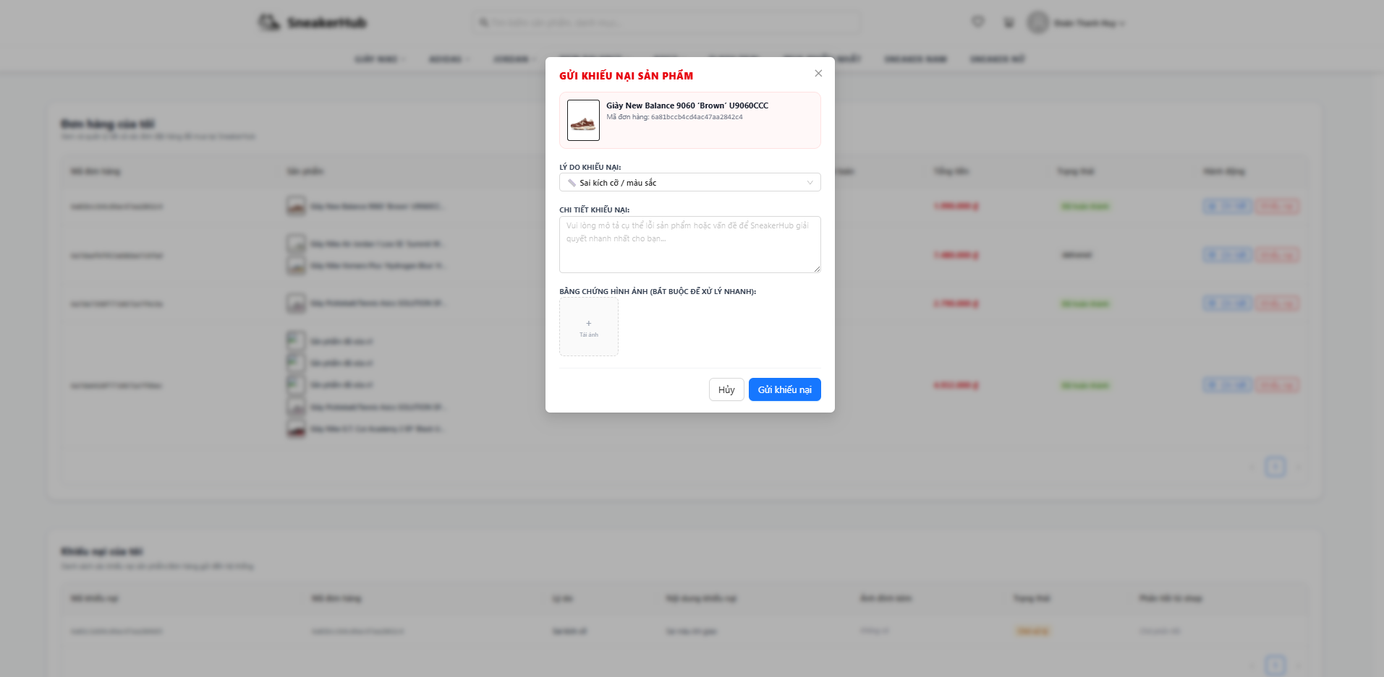

        - AI tư vấn
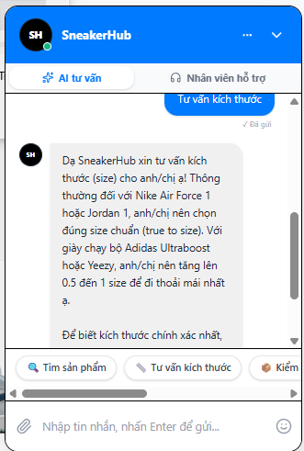

        - Chat hỗ trợ
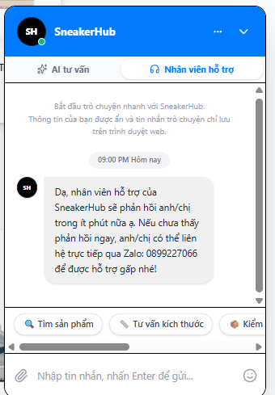

Phân hệ Quản trị

Nhân viên bán hàng
Hình 5.8 Chat hỗ trợ khách hàng
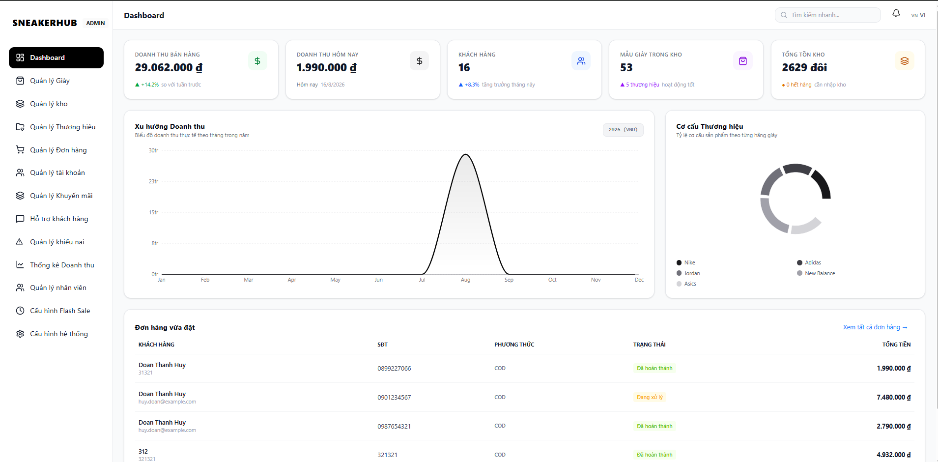

Chủ kinh doanh
Hình 5.9 Thống kê
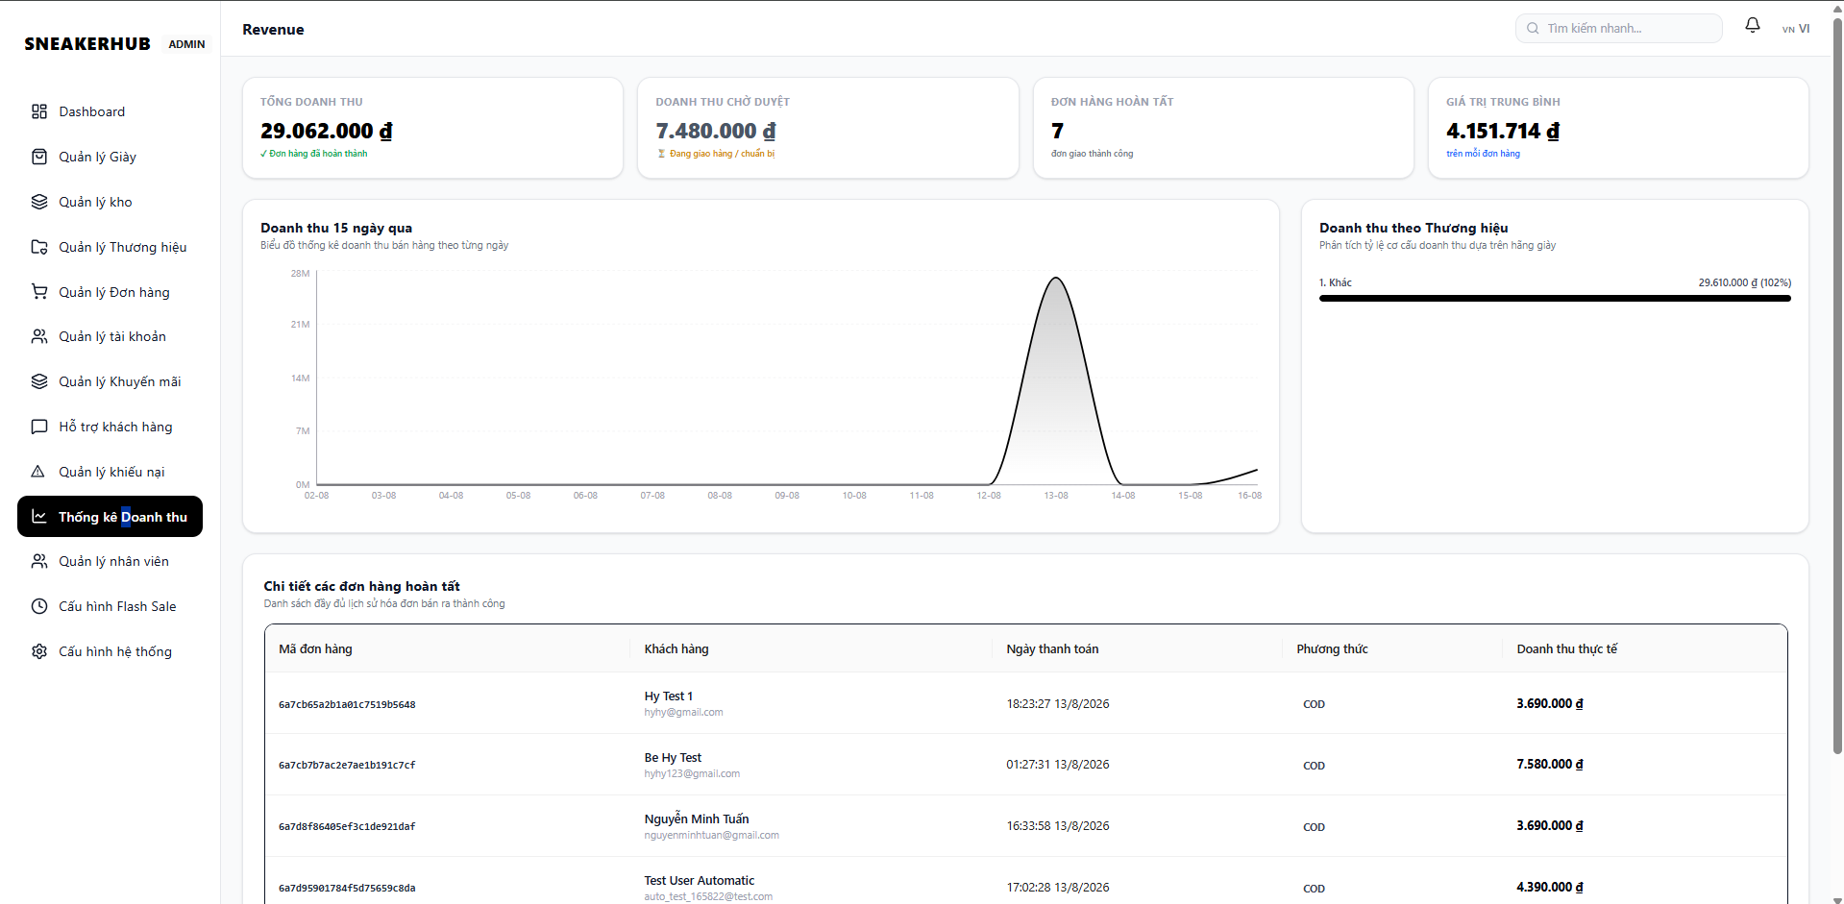
Hình 5.10 Quản lý danh mục
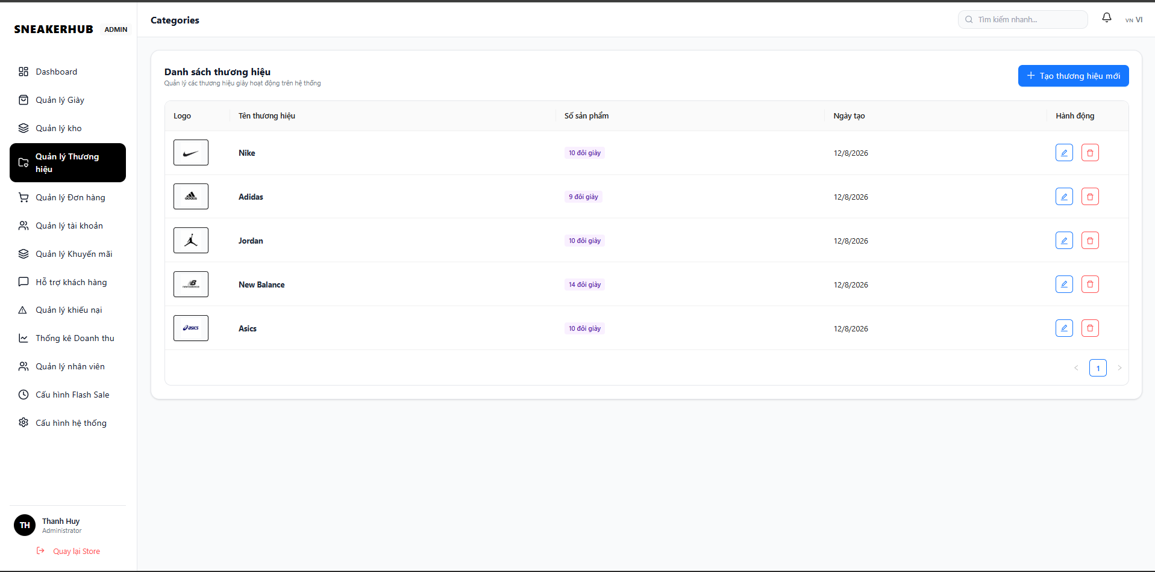
Hình 5.11 Quản lý sản phẩm
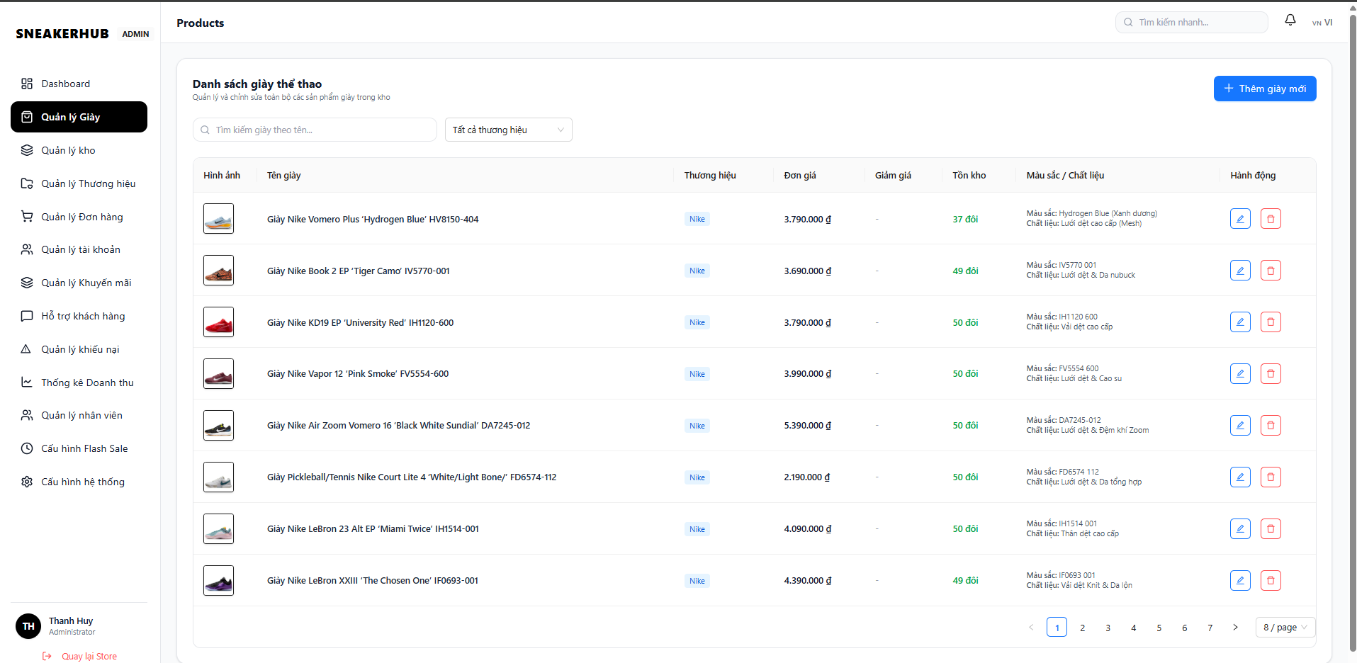
Hình 5.12 Quản lý mã giảm giá
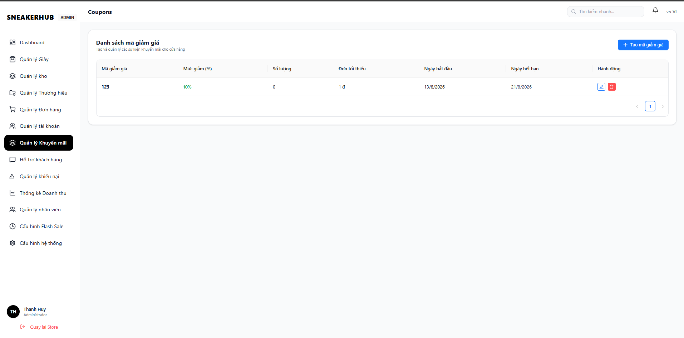
Hình 5.13 Quản lý đơn hàng
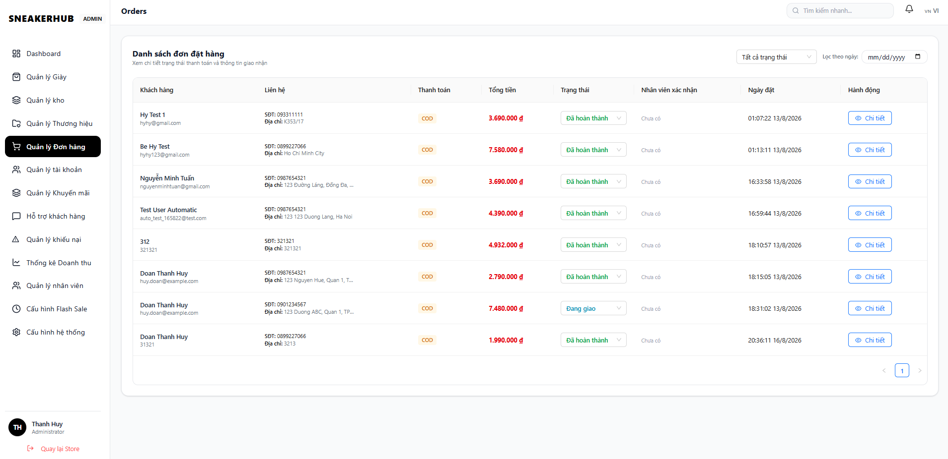
Hình 5.14 Quản lý khiếu nại
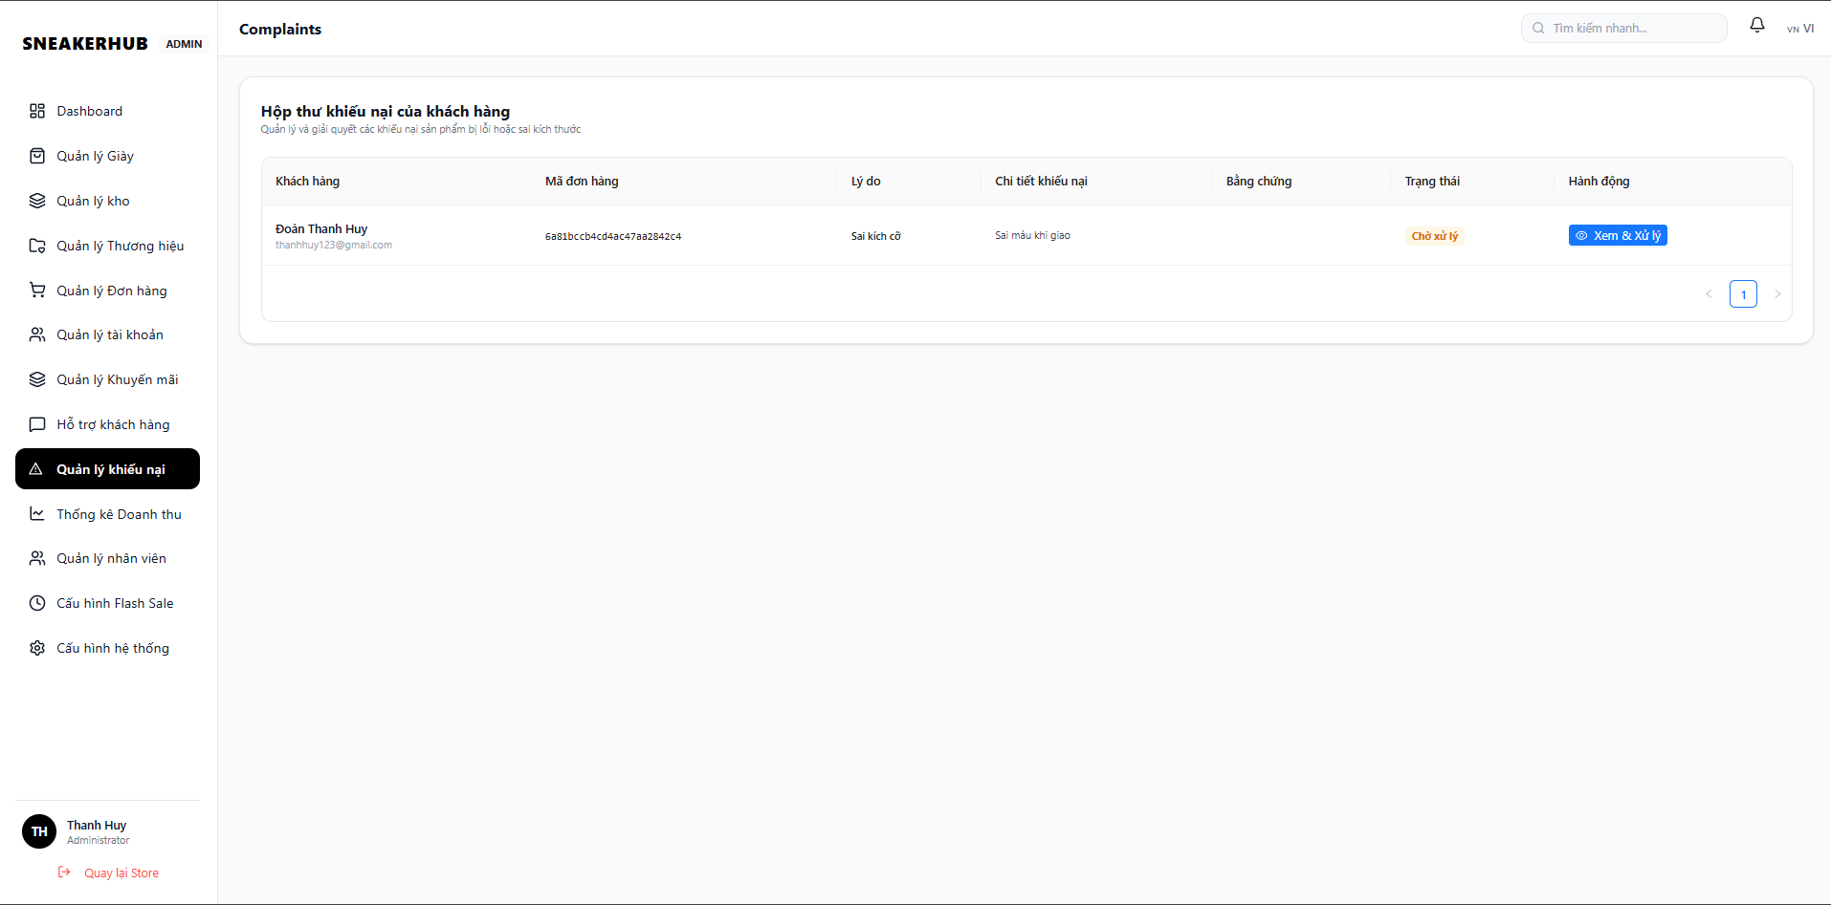

Hình 5.15 Quản lý và phản hồi khiếu nại
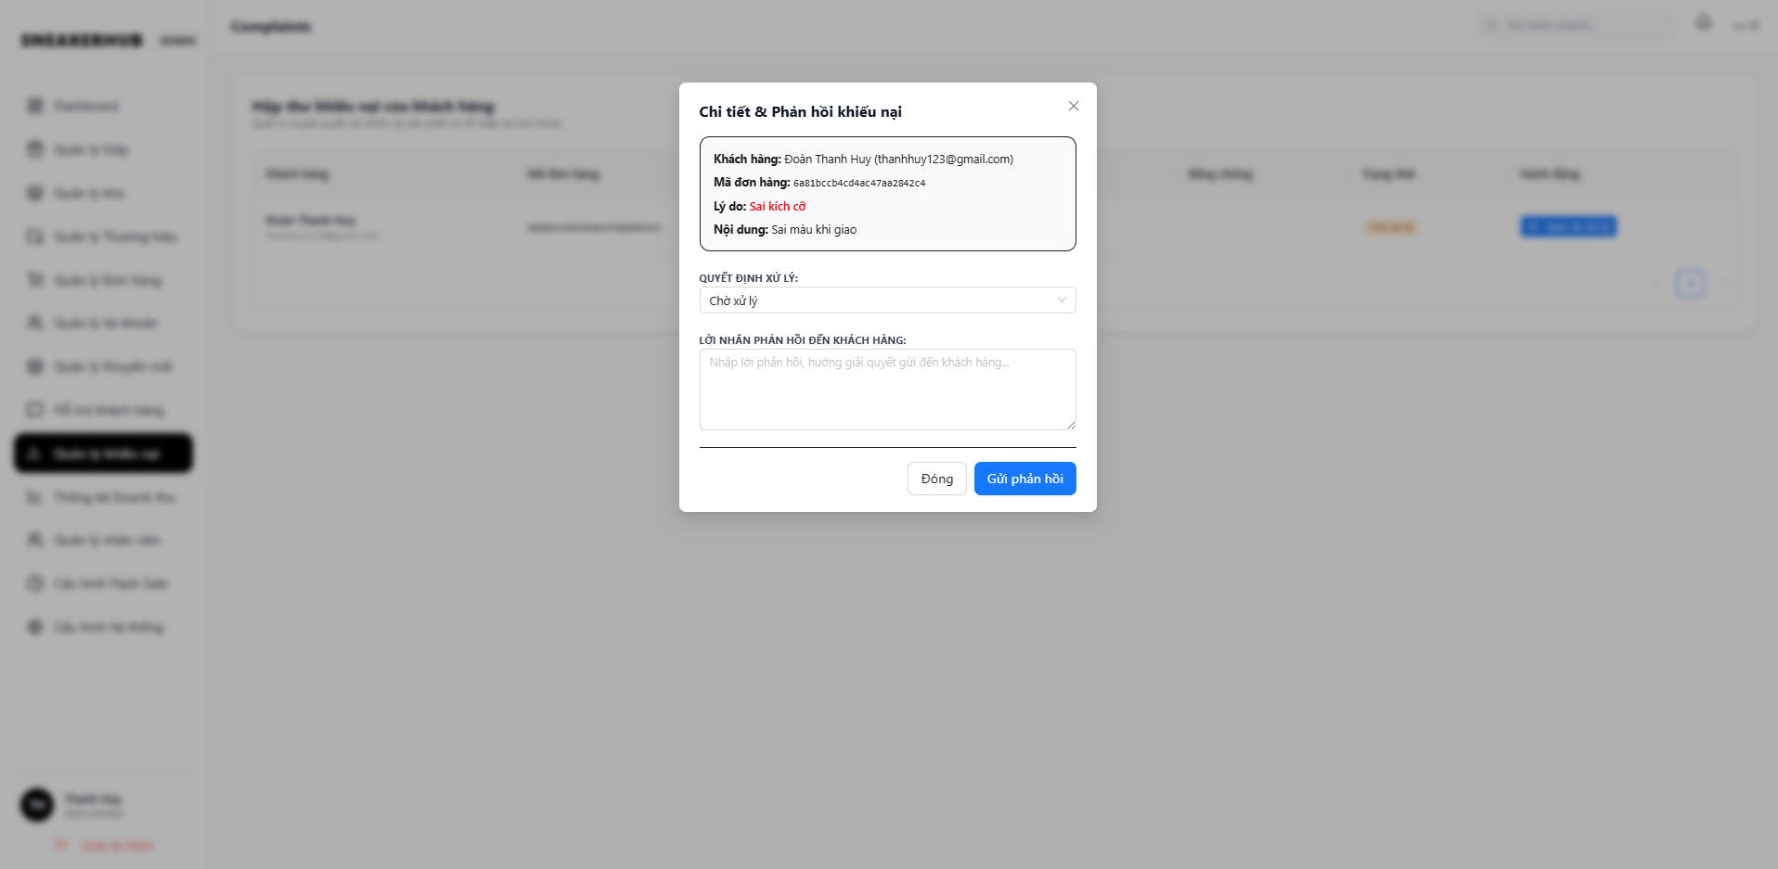
Hình 5.16 Quản lý kho
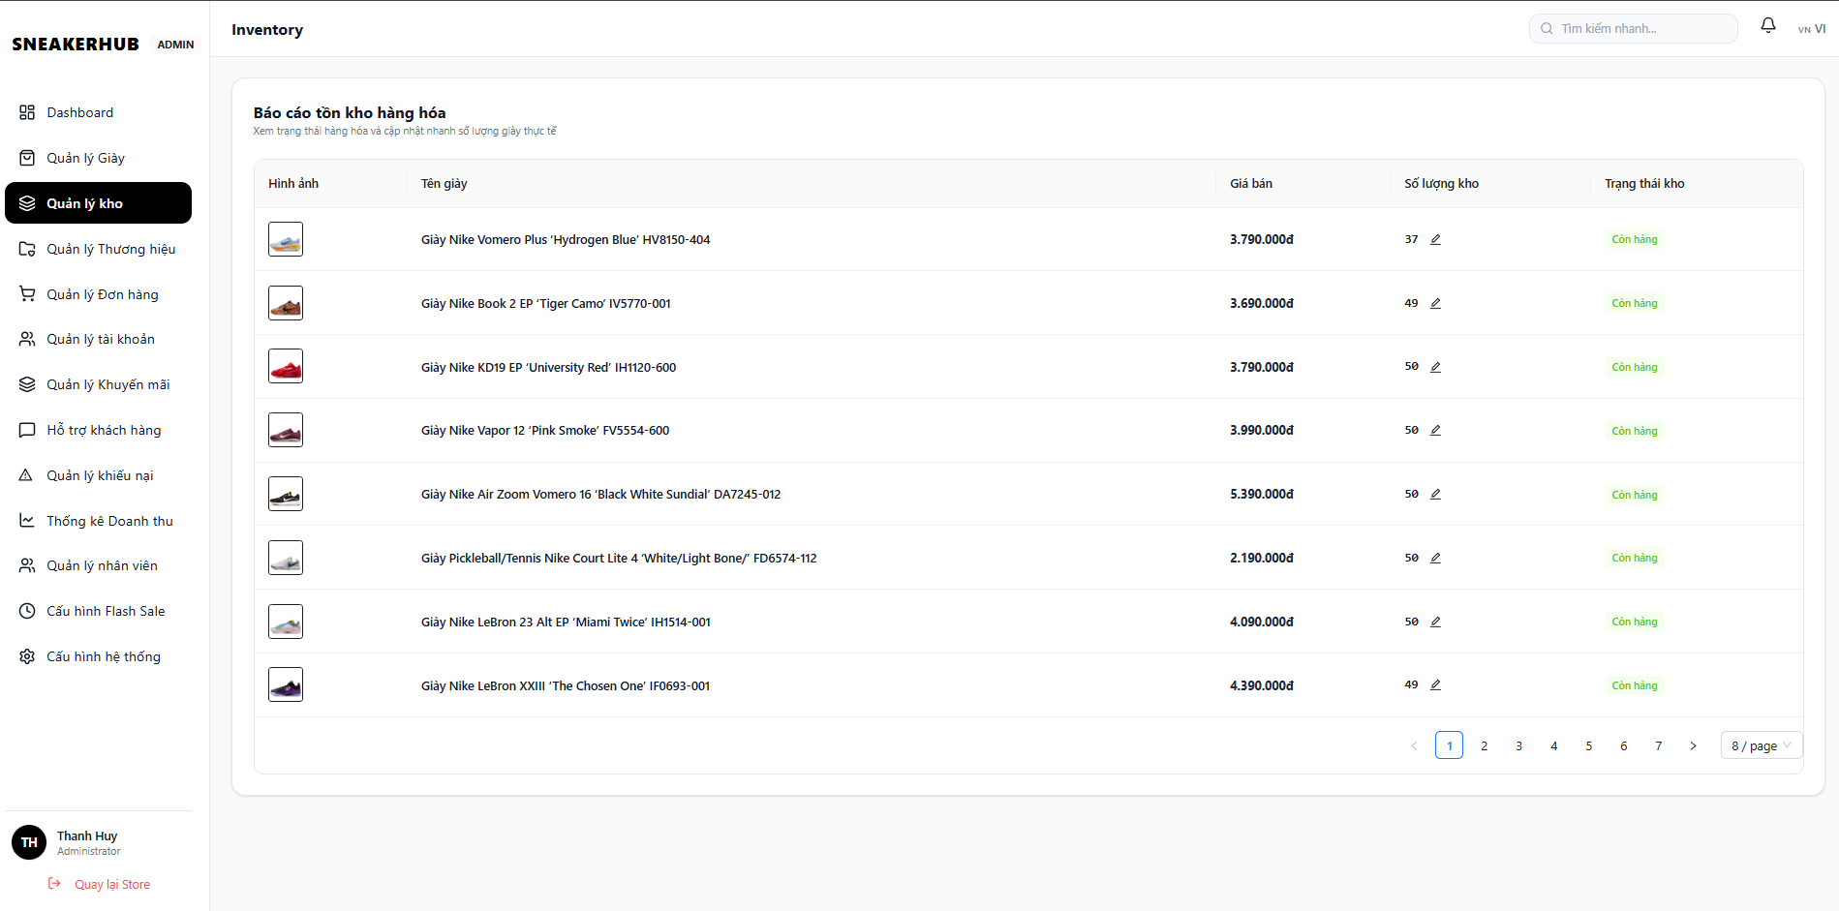

Hình 5.17 Quản lý Flash sale
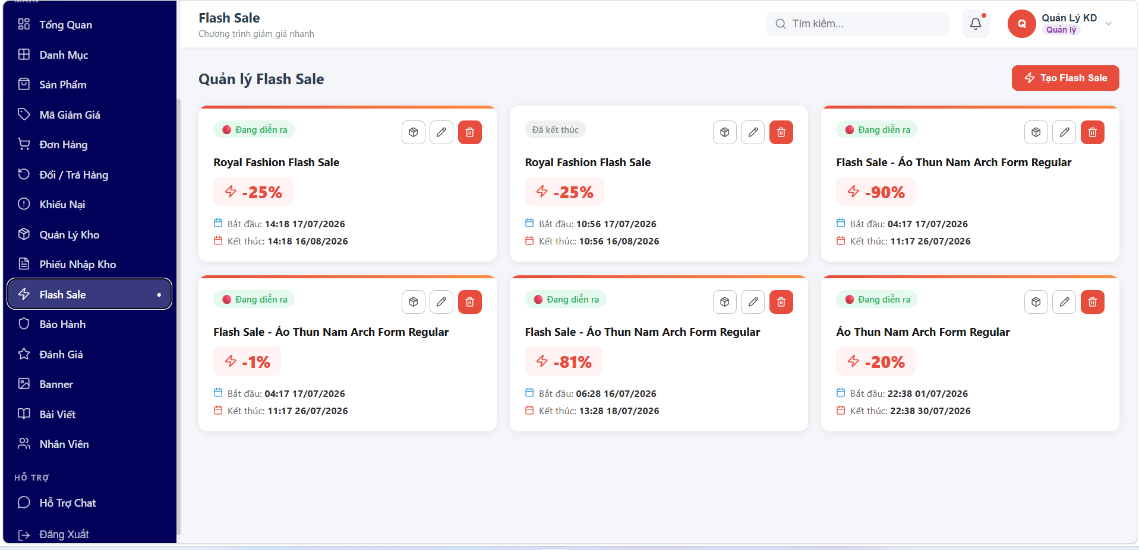
Hình 5.18 Quản lý nhân viên
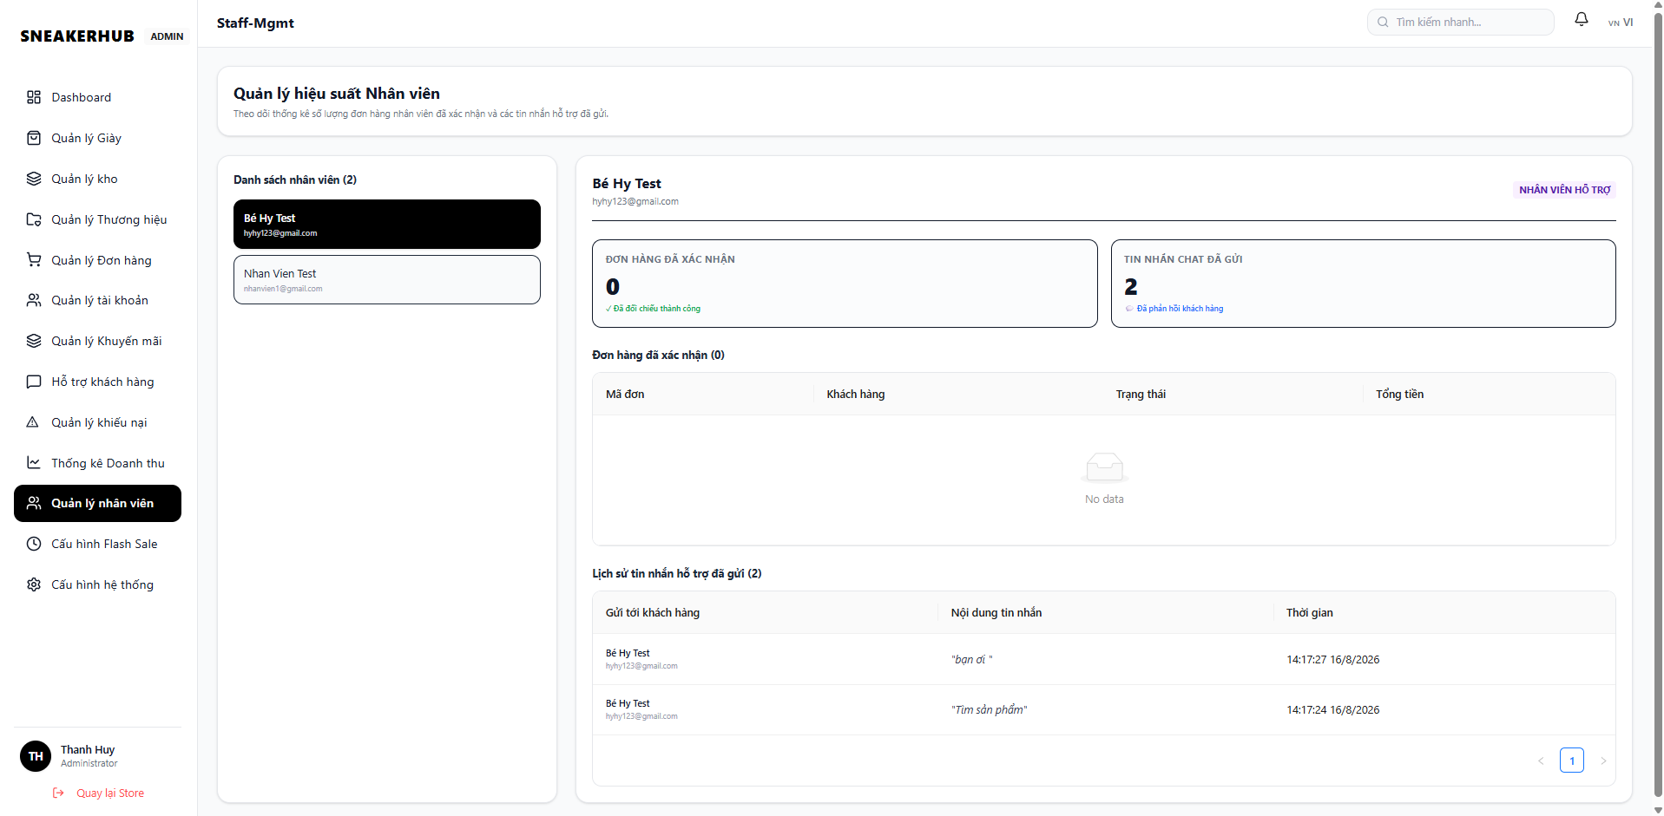

KIỂM THỬ HỆ THỐNG
Sau khi hoàn thành việc xây dựng website bán hàng giày thể thao, hệ thống được tiến hành kiểm thử nhằm đánh giá tính đúng đắn của các chức năng, khả năng xử lý nghiệp vụ cũng như tính ổn định trong quá trình vận hành. Việc kiểm thử được thực hiện theo phương pháp kiểm thử chức năng (Functional Testing) kết hợp với kiểm thử giao diện và kiểm thử API.

Table 5 Kết quả kiểm thử chức năng
STT | Chức năng kiểm thử | Kết quả mong đợi | Kết quả thực tế | Đánh giá
1 | Đăng ký tài khoản | Tạo tài khoản thành công | Thành công | Đạt
2 | Đăng nhập | Đăng nhập đúng tài khoản | Thành công | Đạt
3 | Phân quyền JWT | Điều hướng đúng Dashboard | Đúng theo vai trò | Đạt
4 | Xem danh sách sản phẩm | Hiển thị đầy đủ | Đúng | Đạt
5 | Xem chi tiết sản phẩm | Hiển thị thông tin | Đúng | Đạt
6 | Tìm kiếm sản phẩm | Trả về đúng kết quả | Chính xác | Đạt
7 | Lọc theo danh mục | Hiển thị đúng sản phẩm | Đúng | Đạt
8 | Thêm vào giỏ hàng | Thêm sản phẩm thành công | Thành công | Đạt
9 | Cập nhật số lượng giỏ hàng | Tổng tiền thay đổi | Chính xác | Đạt
10 | Đặt hàng | Tạo đơn hàng | Thành công | Đạt
11 | Thanh toán VNPay | Chuyển sang VNPay | Thành công | Đạt
12 | Thanh toán MoMo | Chuyển sang MoMo | Thành công | Đạt
13 | Đặt hàng COD | Cập nhật trạng thái đơn hàng COD | Thành công | Đạt
14 | Theo dõi đơn hàng | Hiển thị đúng trạng thái | Đúng | Đạt
15 | Kênh chat HTTP Polling | Cập nhật tin nhắn thời gian thực | Thành công | Đạt
16 | Chatbot AI | Trả lời câu hỏi | Thành công | Đạt
17 | AI tư vấn kích cỡ | Gợi ý size | Chính xác | Đạt
18 | Gửi yêu cầu khiếu nại | Tạo yêu cầu | Thành công | Đạt
19 | Nhân viên xử lý khiếu nại | Cập nhật trạng thái | Thành công | Đạt
20 | Dashboard thống kê | Hiển thị dữ liệu | Đúng | Đạt
21 | Quản lý sản phẩm | CRUD thành công | Đạt | Đạt
22 | Quản lý danh mục | CRUD thành công | Đạt | Đạt
23 | Quản lý mã giảm giá | CRUD mã giảm giá thành công | Đạt | Đạt
24 | Quản lý nhân viên | CRUD thành công | Đạt | Đạt
25 | Quản lý khách hàng | Hiển thị dữ liệu | Đúng | Đạt

Kiểm thử API
Table 6 Kiểm thử API
API | Phương thức | Kết quả
/api/user/login | POST | Đạt
/api/user/register | POST | Đạt
/api/product | GET | Đạt
/api/cart | GET | Đạt
/api/payment | POST | Đạt
/api/message | POST | Đạt
/api/payment/create_payment_url | POST | Đạt
/api/payment/create_momo_payment | POST | Đạt
/api/complaint | POST | Đạt
/api/payment/admin-kpi | GET | Đạt

Kiểm thử phân quyền
Table 7 Kiểm thử phân quyền
Vai trò | Quyền truy cập | Kết quả
Guest (Khách vãng lai) | Chỉ xem và tìm kiếm sản phẩm | Đạt
Khách hàng (User) | Mua hàng, giỏ hàng, thanh toán, khiếu nại, chat hỗ trợ | Đạt
Nhân viên (Staff) | Xem thống kê, quản lý sản phẩm/danh mục/đơn hàng/mã giảm giá/khiếu nại, hỗ trợ chat | Đạt
Quản trị viên (Admin) | Toàn quyền hệ thống (bao gồm thống kê KPI doanh thu và quản lý nhân viên) | Đạt

Kiểm thử hiệu năng
Trong quá trình chạy thử nghiệm, hệ thống hoạt động ổn định trên môi trường phát triển (localhost) với cơ sở dữ liệu MongoDB.
Kết quả thử nghiệm cho thấy:
- Thời gian đăng nhập trung bình dưới 1 giây.
- Thời gian tải danh sách sản phẩm khoảng 1–2 giây tùy số lượng dữ liệu.
- Cơ chế chat thời gian thực bằng HTTP Polling hoạt động ổn định, độ trễ cập nhật tin nhắn khoảng 2 giây.
- Chatbot AI phản hồi trung bình trong khoảng 2–5 giây, phụ thuộc vào thời gian xử lý của Gemini API.
- Thanh toán trực tuyến được cập nhật tự động thông qua cơ chế IPN/Webhook sau khi giao dịch hoàn tất.

Đánh giá kết quả kiểm thử
Qua quá trình kiểm thử, các chức năng chính của hệ thống đều hoạt động đúng theo yêu cầu phân tích và thiết kế ban đầu. Các API xử lý ổn định, cơ chế phân quyền bằng JWT hoạt động chính xác, dữ liệu được lưu trữ đầy đủ trong cơ sở dữ liệu MongoDB.
Bên cạnh đó, các chức năng nâng cao như chatbot AI, chat thời gian thực bằng cơ chế HTTP Polling và thanh toán trực tuyến thông qua VNPay, MoMo, COD đều được tích hợp thành công, góp phần nâng cao tính thực tiễn của hệ thống.
Tổng hợp kết quả kiểm thử cho thấy hệ thống đáp ứng đầy đủ các yêu cầu chức năng của đề tài và có thể triển khai thử nghiệm trong môi trường thực tế với quy mô cửa hàng giày thể thao vừa và nhỏ.

KIẾN NGHỊ VÀ KẾT LUẬN

Kết quả đạt được
Trải qua quá trình thực tập tại Công ty TNHH [Tên Công ty Thực tập] và thực hiện đề tài Xây dựng website bán hàng giày thể thao SneakerHub, sinh viên đã hoàn thành các mục tiêu đề ra, cụ thể như sau:
- Về mặt kiến thức chuyên môn: Nắm vững cơ sở lý thuyết và vận dụng hiệu quả các công nghệ phát triển ứng dụng web hiện đại, bao gồm ReactJS trong xây dựng giao diện người dùng (Frontend), Node.js trong phát triển hệ thống phía máy chủ (Backend), hệ quản trị cơ sở dữ liệu MongoDB và cơ chế truyền thông HTTP Short Polling để truy xuất tin nhắn thời gian thực.
- Về mặt tích hợp công nghệ mới:Nghiên cứu và triển khai thành công giải pháp tích hợp trí tuệ nhân tạo thông qua Gemini API kết hợp cơ chế Function Calling, giúp chatbot có khả năng truy xuất dữ liệu theo thời gian thực để tư vấn kích cỡ sản phẩm, hỗ trợ tìm kiếm và giải đáp các câu hỏi của khách hàng một cách thông minh.
- Về mặt nghiệp vụ thực tế: Xây dựng hoàn chỉnh hệ thống bán hàng giày thể thao đáp ứng các nghiệp vụ quan trọng của một website thương mại điện tử, bao gồm quản lý sản phẩm, quản lý giỏ hàng, đặt hàng, thanh toán trực tuyến qua nhiều cổng thanh toán (VNPay, MoMo, COD), quản lý đơn hàng, khiếu nại sản phẩm, bảo hành và hỗ trợ chăm sóc khách hàng.
Về mặt kỹ năng làm việc: Tiếp cận quy trình phát triển phần mềm theo phương pháp Agile/Scrum, nâng cao kỹ năng phân tích và thiết kế hệ thống bằng UML, đồng thời rèn luyện kỹ năng quản lý mã nguồn và làm việc nhóm thông qua Git và GitHub.

Kiến nghị và giải pháp phát triển hệ thống
Để hệ thống SneakerHub có thể đáp ứng tốt hơn các yêu cầu thực tế và sẵn sàng triển khai trong môi trường thương mại điện tử, sinh viên đề xuất một số hướng phát triển như sau:
Kiến nghị 1: Nâng cấp hệ thống trí tuệ nhân tạo
Giải pháp: Nghiên cứu triển khai các mô hình ngôn ngữ lớn (Large Language Models) chạy cục bộ như Llama 3, Qwen hoặc các mô hình mã nguồn mở phù hợp nhằm giảm sự phụ thuộc vào dịch vụ AI bên ngoài, nâng cao khả năng bảo mật dữ liệu, giảm chi phí vận hành và cải thiện tốc độ phản hồi của chatbot.
Kiến nghị 2: Tích hợp hệ thống vận chuyển
Giải pháp: Kết nối trực tiếp với API của các đơn vị vận chuyển như Giao Hàng Nhanh (GHN), Giao Hàng Tiết Kiệm (GHTK) hoặc các đối tác logistics khác để tự động tính phí vận chuyển, đồng bộ trạng thái giao hàng và hỗ trợ khách hàng theo dõi đơn hàng theo thời gian thực.
Kiến nghị 3: Xây dựng hệ thống gợi ý sản phẩm thông minh
Giải pháp: Ứng dụng các thuật toán học máy hoặc hệ thống gợi ý (Recommendation System) nhằm phân tích lịch sử mua sắm, hành vi duyệt sản phẩm và sở thích của khách hàng để đưa ra các đề xuất sản phẩm phù hợp, góp phần nâng cao trải nghiệm người dùng và tăng tỷ lệ chuyển đổi đơn hàng.
Kiến nghị 4: Hoàn thiện hệ thống chăm sóc khách hàng
Giải pháp: Mở rộng chức năng chăm sóc khách hàng bằng cách tích hợp hệ thống quản lý yêu cầu hỗ trợ, bảo hành và khiếu nại trực tuyến; đồng thời bổ sung cơ chế đánh giá chất lượng dịch vụ sau khi hoàn thành xử lý nhằm nâng cao mức độ hài lòng của khách hàng.
Kiến nghị 5: Phát triển tính năng thử đồ bằng AI
Giải pháp: Tích hợp công nghệ Virtual Try-On cho phép khách hàng tải ảnh cá nhân và thử trực tiếp các sản phẩm của cửa hàng thông qua AI. Tính năng này giúp khách hàng hình dung rõ hơn về kiểu dáng và cách phối đồ trước khi quyết định mua, từ đó nâng cao trải nghiệm mua sắm và tăng khả năng chuyển đổi.

TÀI LIỆU THAM KHẢO
[1] React Team, React Documentation, Meta Platforms, Inc. Truy cập tại: https://react.dev/
[2] OpenJS Foundation, Node.js Documentation, Truy cập tại: https://nodejs.org/
[3] Google, Gemini API Documentation, Truy cập tại: https://ai.google.dev/
[4] Axios Developer Group, Axios HTTP Client Documentation. Truy cập tại: https://axios-http.com/
[5] VNPay, VNPay Developer Documentation, Truy cập tại: https://sandbox.vnpayment.vn/apis/
[6] JSON Web Token (JWT), JWT Introduction, Truy cập tại: https://jwt.io/

